**景宁畲族自治县“三线一单”生态环境分区管控成果动态更新方案**

**（征求意见稿）**

**丽水市生态环境局景宁分局**

**二零二三年七月**

目录

**一、基本情况** **3**

1.1实施情况 3

1.2存在问题 5

**一、 工作过程和论证情况** **6**

2.1工作过程 6

2.2论证审查情况 6

**三、成果动态更新情况** **7**

3.1生态保护红线及生态管控分区 7

3.2环境质量底线及环境管控分区 16

3.3资源利用上线 18

3.4环境管控单元 20

3.5生态准入清单 30

**四、依据支撑材料清单** **31**

4.1优先保护单元 31

4.2重点管控单元 35

**附图：景宁畲族自治县综合管控单元更新 44**

**附件：景宁畲族自治县“三线一单”生态环境准入清单（动态更新后） 45**

**一、基本情况**

**1.1实施情况**

现行《“三线一单”生态环境分区管控方案》于2021年发布实施，方案共划定环境管控单元29个。其中优先保护单元17个，面积为1699.77平方千米，占全县国土面积的87.66%，主要为自然保护区、风景名胜区、森林公园、饮用水源保护区、国家级生态公益林等重要保护地，以及生态功能较重要的地区。重点管控单元11个，面积为39.53平方千米，占全县国土面积的2.04%，主要为工业发展集中区域和城镇建设集中区域，其中产业集聚重点管控单元3个，城镇生活重点管控单元8个。一般管控单元1个，面积为199.68平方千米，占全县国土面积的10.30%。

表1-1 景宁县综合管控单元情况

|  |  |  |  |  |
| --- | --- | --- | --- | --- |
| 类型 | | 单元个数 | 面积（km2） | 面积占比（%） |
| 优先保护区 | | 17 | 1699.77 | 87.66 |
| 重点  管控区 | 城镇生活区 | 8 | 32.52 | 1.68 |
| 产业集聚区 | 3 | 7.01 | 0.36 |
| 合计 | 11 | 39.53 | 2.04 |
| 一般管控区 | | 1 | 199.68 | 10.30 |
| 总计 | | 29 | 1938.98 | 100 |

《管控方案》实施，对于规划和项目环评的指导，极大地推动了工程项目的落地，同时也为景宁县区域生态空间环境保护与治理决策提供了有力支撑，同时促进了生态环境质量明显改善。

1、经济发展不断向好

初步核算，2022年全县生产总值（GDP）93.24亿元，按可比价格计算，比上年增长4.0%。其中，第一产业增加值7.28亿元，第二产业增加值20.49亿元，第三产业增加值65.47亿元，分别增长4.4%、3.8%和4.0%。三次产业结构为7.8：22：70.2。人均地区生产总值为84378元（按年平均汇率折算为12545美元），比上年增长4.4%。

图1-1 2018-2022年景宁畲族自治县生产总值及增速图

2、环境质量不断提升

空气环境。景宁畲族自治县空气质量状况持续改善，2020年起空气优良率达到了100%并保持稳定。2021年景宁畲族自治县环境空气质量达到一级（优）276天，二级（良）88天，环境空气质量优良率100%，全省排名并列第一；环境细颗粒物（PM2.5）年均浓度19微克/立方米，空气质量综合指数2.17，全省排名第三。

图1-2 2018-2021年景宁畲族自治县空气质量统计情况

水环境。近年来，景宁县水环境质量不断提升，市控及以上地表水常规断面水质达标率100%，水质均达到Ⅱ类及以上标准。2022年11月，景宁县Ⅰ类断面达4个，占比为66.7%，Ⅱ类断面2个，占比33.3%，达标率为100%。

表1-2 2018-2022景宁畲族自治县市控及以上断面水质情况

|  |  |  |  |  |  |  |
| --- | --- | --- | --- | --- | --- | --- |
| 断面名称 | 断面（点位）级别 | 2018年水质类别 | 2019年水质类别 | 2020年水质类别 | 2021年水质类别 | 2022年11月水质类别 |
| 沙湾上 | 国控 | Ⅱ | Ⅰ | Ⅰ | Ⅰ | Ⅰ |
| 包山铁矿下 | 市控 | Ⅱ | Ⅱ | Ⅱ | Ⅱ | Ⅰ |
| 外舍 | 国控 | Ⅱ | Ⅱ | Ⅱ | Ⅰ | Ⅰ |
| 渤海 | 市控 | Ⅱ | Ⅱ | Ⅱ | Ⅱ | Ⅰ |
| 鹤溪镇上 | 市控 | Ⅱ | Ⅱ | Ⅱ | Ⅱ | Ⅱ |
| 鹤溪镇下 | 市控 | Ⅱ | Ⅱ | Ⅱ | Ⅱ | Ⅱ |

**1.2存在问题**

随着国土空间规划、生态保护红线评估调整、自然保护地优化整合、第三次国土调查等工作的逐步完成，以及“十四五”相关规划的陆续出台，原三线一单管控方案与国土空间开发格局不能很好匹配，相关管理要求存在一定的滞后性，为实现能源资源配置更加合理、利用效率大幅提高,主要污染物排放总量持续减少，生态环境质量持续改善，生态安全屏障更加牢固，亟需联动更新。

1. **工作过程和论证情况**

**2.1工作过程**

2023年5月11日参加丽水市生态环境局组织召开的“三线一单”动态更新工作部署会，学习交流本轮调整相关工作要求；

2023年6月14日组织召开景宁县“三线一单”工作交流会，邀请县发改局、县自然资源和规划局、县经济商务科技局、县水利局、县农业农村局、县林业发展中心、县经济开发区管委会等相关部门参加会议，对“三线一单”动态更新工作要求进行解读，了解相关部门调整需求，部署相关工作任务；

6月15-6月30日收集相关资料，进一步对接相关调整需求。

**2.2论证审查情况**

后续根据部门反馈意见补充。

**三、成果动态更新情况**

**3.1生态保护红线及生态管控分区**

**3.1.1生态保护红线**

根据景宁畲族自治县“三区三线”，景宁县共划定生态保护红线20个，总面积为740.48平方千米，占全县国土面积的38.19%，与动态更新前相比面积减少3.96平方千米，占比减少0.2%。

本轮动态更新前，景宁县共划定生态保护红线15个，总面积达744.40km2，占景宁县总面积的38.39%，几乎各个乡镇均有分布。

表3-1景宁畲族自治县生态保护红线（动态更新前）

| 类型 | 序号 | 名称 | 总面积（km2） |
| --- | --- | --- | --- |
| 生物多样性维护红线 |  | 望东垟高山湿地保护区生物多样性维护生态保护红线 | 29.02 |
|  | 大仰湖湿地群保护区生物多样性维护生态保护红线 | 59.53 |
|  | 仰天湖湿地自然保护小区生物多样性维护生态保护红线 | 58.97 |
|  | 草鱼塘省级森林公园保护区生物多样性维护生态保护红线 | 11.18 |
|  | 东北部森林生态系统保护区生物多样性维护生态保护红线 | 178.48 |
|  | 鹤溪森林生态系统保护区生物多样性维护生态保护红线 | 38.98 |
|  | 大均森林生态系统保护区生物多样性维护生态保护红线 | 32.64 |
|  | 小溪（毛垟港）森林生态系统保护区生物多样性维护生态保护红线 | 91.93 |
|  | 英川森林生态系统保护区生物多样性维护生态保护红线 | 30.10 |
| 水土保持生态保护红线 |  | 云中大漈省级风景名胜区水土保持生态保护红线 | 19.63 |
|  | 九龙省级地质公园保护区水土保持生态保护红线 | 62.08 |
| 水源涵养生态保护红线 |  | 小溪（英川溪）水源涵养生态保护红线 | 51.40 |
|  | 龙潭桥水库饮用水源保护区水源涵养生态保护红线 | 41.66 |
|  | 飞云江源头水源保护区水源涵养生态保护红线 | 16.45 |
|  | 金村水库饮用水源保护区水源涵养生态保护红线 | 22.37 |

为构建生态安全格局、维护生物多样性和生态系统完整，整合优化自然保护地、生态功能极重要、生态极脆弱和具有潜在重要生态价值的区域，景宁县本轮生态保护红线共划定生态保护红线20个，总面积为740.48平方千米，占全县国土面积的38.19%。

表3-2景宁县生态保护红线（动态更新后）

|  |  |  |  |
| --- | --- | --- | --- |
| 序号 | 红线名称 | 类型 | 面积 |
| 1 | 景宁草鱼塘省级森林公园保护区生物多样性维护生态保护红线 | 生物多样性维护 | 7.76 |
| 2 | 景宁大均森林生态系统保护区生物多样性维护生态保护红线 | 生物多样性维护 | 30.34 |
| 3 | 景宁大仰湖湿地群保护区生物多样性维护生态保护红线 | 生物多样性维护 | 38.85 |
| 4 | 景宁东北部森林生态系统生物多样性维护生态保护红线 | 生物多样性维护 | 176.98 |
| 5 | 景宁飞云江源头水源保护区水源涵养生态保护红线 | 水源涵养 | 15.70 |
| 6 | 景宁鹤溪森林生态系统保护区生物多样性维护生态保护红线 | 生物多样性维护 | 34.55 |
| 7 | 景宁金村水库饮用水源保护区水源涵养生态保护红线 | 水源涵养 | 19.40 |
| 8 | 景宁九龙省级地质公园保护区水土保持生态保护红线 | 水土保持 | 78.13 |
| 9 | 景宁龙潭桥水库饮用水源保护区水源涵养生态保护红线 | 水源涵养 | 24.81 |
| 10 | 景宁望东垟高山湿地保护区生物多样性维护生态保护红线 | 生物多样性维护 | 11.19 |
| 11 | 景宁小溪（毛垟港）森林生态系统保护区生物多样性维护生态保护红线 | 生物多样性维护 | 53.72 |
| 12 | 景宁小溪（英川溪）水源涵养生态保护红线 | 水源涵养 | 35.04 |
| 13 | 景宁仰天湖湿地自然保护小区生物多样性维护生态保护红线 | 生物多样性维护 | 53.18 |
| 14 | 景宁英川森林生态系统保护区生物多样性维护生态保护红线 | 生物多样性维护 | 16.46 |
| 15 | 钱江源-百山祖国家公园生态保护红线 | 生物多样性维护 | 50.46 |
| 16 | 浙江景宁草鱼塘国家森林公园生态保护红线 | 水土保持 | 25.10 |
| 17 | 浙江丽水景宁大仰湖湿地群省级自然保护区生态保护红线 | 生物多样性维护 | 21.19 |
| 18 | 浙江丽水景宁九龙省级地质公园生态保护红线 | 水土保持 | 28.52 |
| 19 | 浙江丽水景宁望东垟高山湿地省级自然保护区生态保护红线 | 生物多样性维护 | 19.04 |
| 20 | 浙江钱江源-百山祖国家公园生态保护红线 | 水源涵养 | 0.06 |

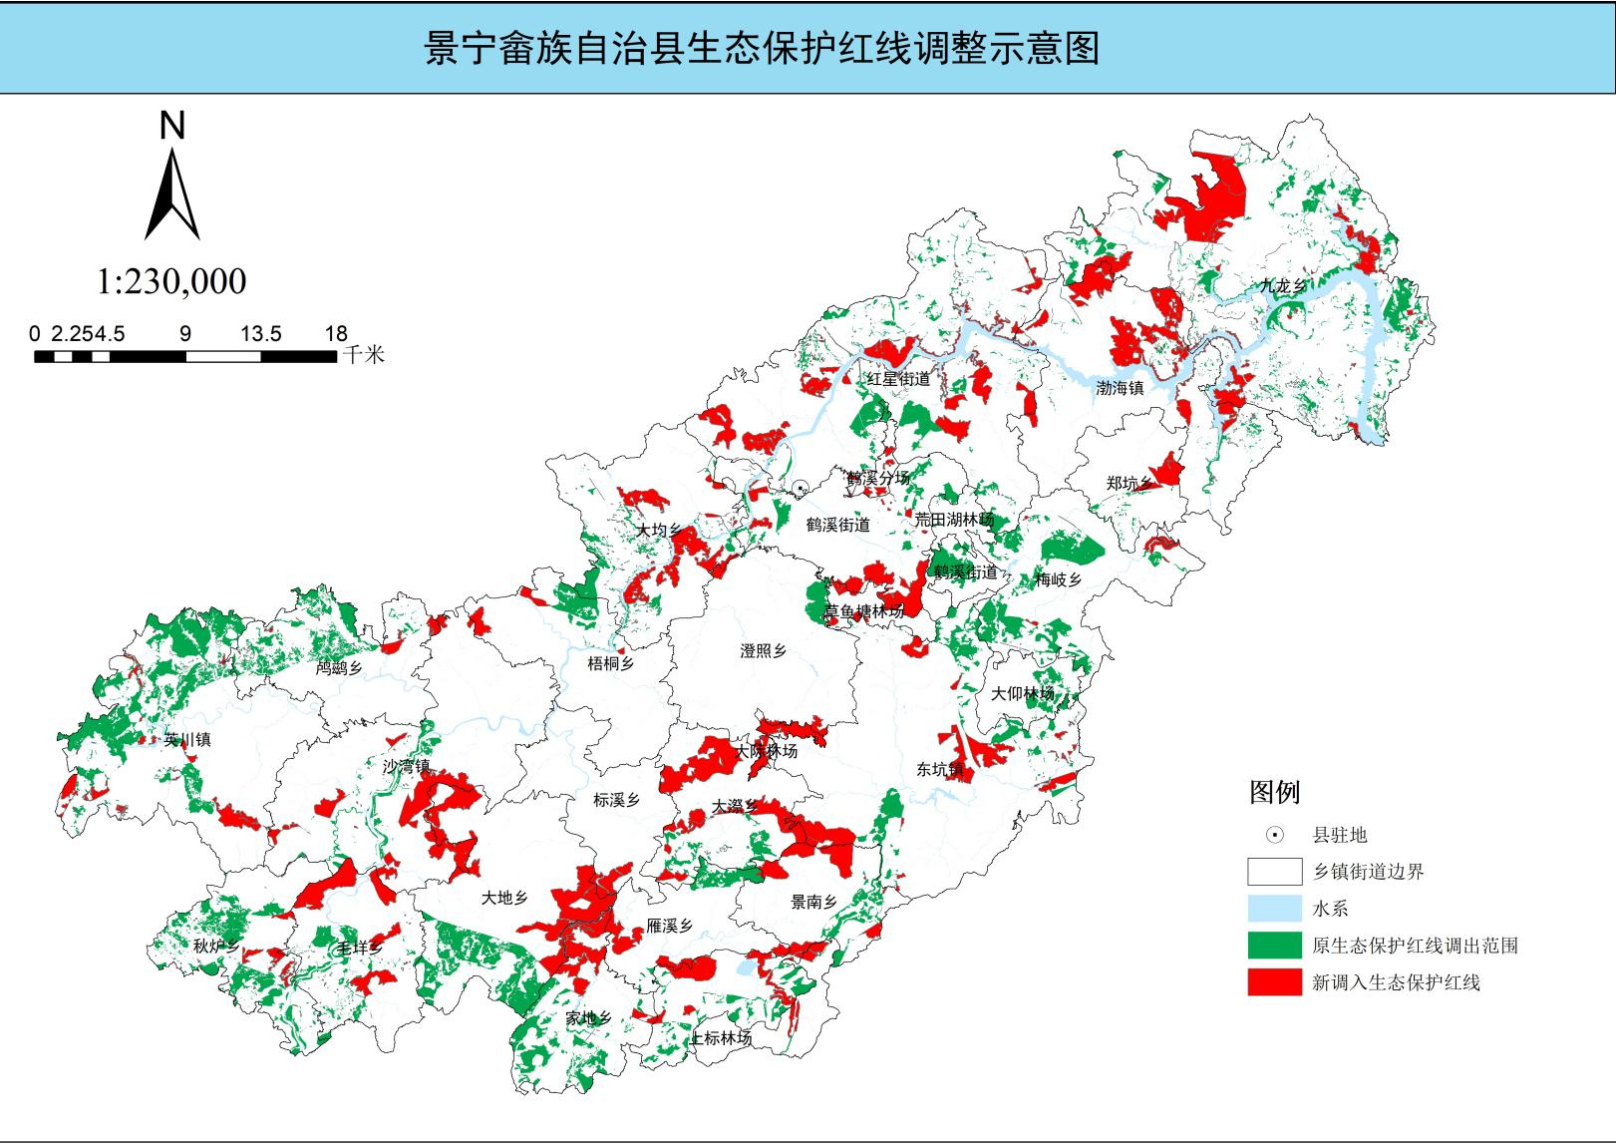

图3-1景宁县生态保护红线调整示意图

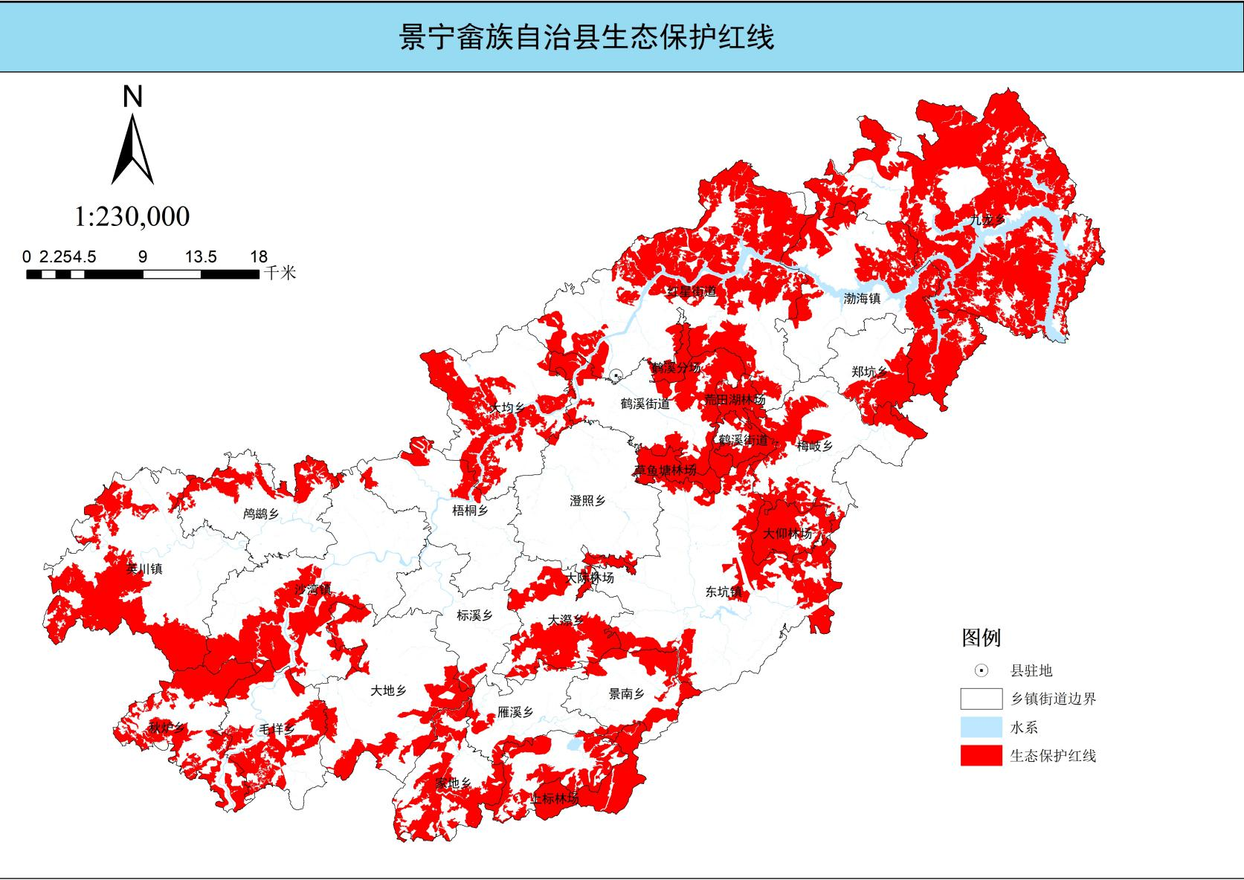

图3-2景宁县生态保护红线

3.1.2一般生态空间

景宁县畲族自治县生态保护红线更新后联动一般生态空间更新，动态更新后，景宁畲族自治县一般生态空间面积为980.80，占全县国土空间面积的50.57%，面积总量比动态更新前增加25.53平方千米，占比提升1.3%。

表3-3 生态空间分区动态更新情况

| 类型 | | 动态更新前 | | | 动态更新后 | | |
| --- | --- | --- | --- | --- | --- | --- | --- |
| 单元个数 | 面积（km2） | 面积占比（%） | 单元个数 | 面积（km2） | 面积占比（%） |
| 生态空间 | 生态保护红线 | 15 | 744.40 | 38.39% | 20 | 740.48 | 38.19% |
| 一般生态空间 | 4 | 955.27 | 49.27% | 4 | 980.80 | 50.57% |
| 合计 | 19 | 1699.67 | 87.66% | 24 | 1721.28 | 88.76% |
| 一般管控区 | | 1 | 239.34 | 12.34% | 1 | 218.07 | 11.24% |

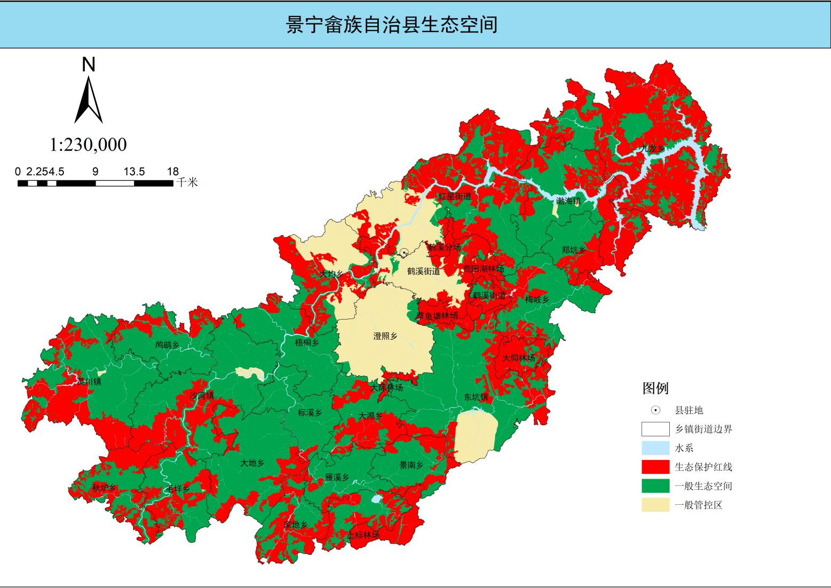

图3-3景宁县生态空间图

**3.1.3生态分区管控要求**

动态更新情况：根据《关于加强生态保护红线管理的通知（试行）》（自然资发〔2022〕142号）、生态环境部《生态保护红线生态环境监督办法（试行）》（国环规生态〔2022〕2号）等文件要求，对生态保护红线管控要求进行更新。

**1、生态保护红线管控要求**

严格执行《关于加强生态保护红线管理的通知（试行）》、《生态保护红线生态环境监督办法（试行）》等文件要求。

**空间布局约束：**自然保护地核心保护区原则上禁止人为活动，其他区域严格禁止开发性、生产性建设活动，在符合法律法规前提下，除国家重大战略项目外，仅允许对生态功能不造成破坏的有限人为活动。生态保护红线内自然保护区、风景名胜区、饮用水水源保护区等区域，依照法律法规执行。

**污染物排放管控：**/。

**环境风险防控：**制定完善生态保护修复生态环境监督标准规范，加强区域内有限人为活动的环境风险防控，不得损害生物多样性维持与生境保护、水源涵养与饮用水源保护、营养物质保持等生态服务功能。强化道路环境风险防范，健全应急池、防护栏等应急设施建设。

**资源开发效率要求**：/。

**2、一般生态空间管控要求**

**空间布局约束：**按照限制开发区域要求进行管理，应以保护为主，避免开发建设活动损害其生态服务功能和生态产品质量。（1）严格限制矿产资源开发和水电开发项目。确需开采的矿产资源，及必须就地开展矿产加工的新改扩建项目，应以点状开发为主，严格控制区域开发规模。水电开发项目必须严格按照标准泄放生态流量，确保河道生态需水量。（2）严格执行畜禽养殖禁养区、限养区规定，控制规模化畜禽养殖项目规模，在湖库型饮用水源集雨区一定范围内设立禁止规模化畜禽养殖区。（3）禁止在主要河流两岸、干线公路两侧规划控制范围内进行采石、取土、采砂等活动。（4）禁止违规毁林造田等破坏植被的行为，加强生态公益林保护与建设，提升区域水源涵养和水土保持功能。25 度以上的陡坡耕地、严重沙化耕地逐步实施退耕。（5）最大限度保留原有自然生态系统，保护好河湖湿地生境，禁止未经法定许可占用水域；除防洪、重要航道必须的护岸外，禁止非生态型河湖堤岸改造；建设项目不得影响河道自然形态和水生态（环境）功能。

**污染物排放管控：**严格限制区域开发强度，区域内污染物排放总量不得增加。

**环境风险防控：**加强各类建设开发活动的环境风险防控，加强废弃矿山的生态修复，任何开发建设活动不得破坏珍稀野生动植物的重要栖息地，不得阻隔野生动物的迁徙通道。

**资源开发效率要求：**/。

**3、一般管控区要求**

**空间布局约束：**合理规划布局工业、商业、居住、科教等功能区，调整和优化产业结构，逐步提高区域产业准入条件。最大限度保留区内原有自然生态系统，除防洪、重要航道必须的护岸外，禁止非生态型河湖堤岸改造。完善城镇绿地系统，提高城镇建成区绿化率。

**污染物排放管控：**严格执行区域总量排放要求，不得超标排放。

**环境风险防控：**加强环境风险防控，建立完善隐患排查整治台账，重污染行业企业按要求编制环境突发事件应急预案，加强应急物质的储备和应急演练。

**资源开发效率要求：**/。

**3.2环境质量底线及环境管控分区**

**3.2.1大气环境质量底线及管控分区**

**3.2.1.1大气环境质量底线**

根据《景宁畲族自治县生态环境保护“十四五”规划》：至2025年，全年PM2.5年均浓度保持在23ug/m3以下，空气质量优良天数比例保持98%以上，PM10浓度、O3日最大8小时平均第90百分位数浓度等指标继续保持全省前列。

表3-4 景宁畲族自治县环境空气质量改善目标更新情况

| 类别 | PM2.5年均浓度（µg/m3） | 空气质量优良天数比例（%） |
| --- | --- | --- |
| 更新前（2020年） | ≤25 | ≥97 |
| 更新后（2025年） | ≤23 | ≥98 |

**3.2.1.2大气环境管控分区**

根据《“三线一单”编制技术指南》，本轮大气环境管控分区联动自然保护地更新，更新后大气环境优先保护区面积增加96.34平方千米为239.73平方千米，大气重点管控区面积减少10.07平方千米至433.56平方千米；大气环境一般管控区面积减少86.16平方千米至1226平方千米。

表3-5 景宁畲族自治县大气环境管控分区更新情况

|  |  |  |  |  |  |  |  |  |
| --- | --- | --- | --- | --- | --- | --- | --- | --- |
| 类型 | | 动态更新前 | | | 动态更新后 | | | 面积变化情况（km2） |
| 单元个数 | 面积（km2） | 面积占比（%） | 单元个数 | 面积（km2） | 面积占比（%） |
| 优先保护区 | | 5 | 143.39 | 7.40% | 7 | 239.73 | 12.36% | +96.34 |
| 重点管控区 | 受体敏感区 | 8 | 32.62 | 1.68% | 8 | 32.62 | 1.68% | 0 |
| 高排放区 | 3 | 7.01 | 0.36% | 3 | 7.01 | 0.36% | 0 |
| 布局敏感区 | / | / | / | / | / | / | / |
| 弱扩散区 | 4 | 443.63 | 22.88% | 4 | 433.56 | 22.36% | -10.07 |
| 一般管控区 | | 1 | 1312.33 | 67.68% | 1 | 1226.14 | 63.23% | -86.16 |

**3.2.2水环境质量底线**

按照水环境质量“只能更好，不能变坏”的原则，基于水环境主导功能、上下游传输关系、水源涵养需求等内容，衔接水环境功能区划、“十四五”生态保护规划、水污染防治目标责任书等既有要求，考虑水环境质量改善潜力，确定水环境质量底线。

到2025年，地表水市控及以上断面达到或优于Ⅱ类水质比例达到100%；县级以上集中式饮用水水源地水质达标率保持100%，“千吨万人”集中式饮用水水源达标率100%。

表3-6 景宁畲族自治县市控以上断面水环境质量底线目标

|  |  |  |  |  |  |  |  |
| --- | --- | --- | --- | --- | --- | --- | --- |
| 序号 | 断面名称 | 断面类型 | 2021年水质现状 | 功能区水质目标 | 环境质量底线 | | 备注 |
| 2025年 | 2035年 |
| 1 | 沙湾上 | 河流 | Ⅰ类 | Ⅱ类 | Ⅱ类 | Ⅱ类 | 国控 |
| 2 | 包山铁矿下 | 河流 | Ⅱ类 | Ⅲ类 | Ⅲ类 | Ⅲ类 | 市控 |
| 3 | 外 舍 | 河流 | Ⅰ类 | Ⅲ类 | Ⅲ类 | Ⅲ类 | 国控 |
| 4 | 渤 海 | 湖库 | Ⅱ类 | Ⅱ类 | Ⅱ类 | Ⅱ类 | 市控 |
| 5 | 鹤溪镇上 | 河流 | Ⅱ类 | Ⅲ类 | Ⅲ类 | Ⅲ类 | 市控 |
| 6 | 鹤溪镇下 | 河流 | Ⅱ类 | Ⅲ类 | Ⅲ类 | Ⅲ类 | 市控 |
| 7 | 章坑 | 河流 | Ⅱ类 | Ⅱ类 | Ⅱ类 | Ⅱ类 | 国控 |

**3.2.3土壤质量底线**

按照土壤环境质量“只能更好、不能变坏”原则，结合浙江省、丽水市土壤污染防治工作方案要求与土壤环境质量状况，设置土壤环境质量底线：到2025年，全市土壤环境质量保持稳定，农用地和建设用地土壤环境安全得到基本保障，土壤环境风险得到基本管控，受污染耕地安全利用率达到93%左右，污染地块安全利用率不低于95%。

表3-7 景宁畲族自治县土壤环境质量改善目标更新情况

| 类别 | 受污染耕地安全利用率（%） | 污染地块安全利用率（%） |
| --- | --- | --- |
| 更新前（2020年） | 92 | 92 |
| 更新后（2025年） | ≥93 | ≥95 |

**3.3资源利用上线**

**3.3.1能源（煤炭）资源上线目标**

根据《浙江省能源发展“十四五”规划》（浙政办发〔2022〕29号）、《浙江省“十四五”节能减排综合工作方案》（浙政办〔2022〕21号）、《丽水市能源发展“十四五”规划》（丽发改能源〔2022〕106号）等文件要求，全县主要目标为：深入推动能源绿色低碳发展，到2025年，全县单位GDP能源消耗比2020年下降13.5%，能源消费总量得到合理控制，煤炭消费总量比2020年下降5%左右。

**3.2.2水资源利用上线**

根据《景宁畲族自治县水资源节约保护和开发利用总体规划》要求，到2025年，节水政策法规体系、市场机制基本完善，技术支撑能力不断增强，用水效率持续提升，全社会形成良好节水风尚。万元国内生产总值用水量、万元工业增加值用水量较2015年分别降低42%和55%以上，全县用水总量控制在0.54亿m³以内。

到2035年，形成健全的节水政策体系、完善的市场调节机制、先进的技术支撑体系，节水护水惜水成为全社会的自觉行动，全县水资源节约和循环利用达到南方丰水地区先进水平，实现水资源开发利用与经济社会发展规模、产业结构和空间布局协调发展。

表3-8 景宁畲族自治县水资源利用上线更新情况

| 类别 | 用水总量控制指标（亿立方米） | 万元GDP用水量下降率（%） | 万元工业增加值用水量下降率（%） | 农田灌溉水有效利用系数 |
| --- | --- | --- | --- | --- |
| 更新前（2020年） | 0.52 | 37 | 12 | 0.586 |
| 更新后（2025年） | 0.54 | 55 | 42 | 0.594 |

注：万元GDP用水量下降率与万元工业增加值用水量下降率基准年为2051年

3.3.3土地资源利用上线

根据《景宁畲族自治县国土空间总体规划（2021-2035）》（征求意见稿），到2025年全县耕地保有量不少于149.29平方千米，永久基本农田保护面积不少于107.87平方千米，建设用地总面积39.89平方千米，人均城镇建设用地面积90平方米。

表3-9 景宁畲族自治县土地资源利用上线动态更新情况

| 类别 | 生态保护红线面积（平方千米） | 耕地保有量（平方千米） | 永久基本农田保护面积（平方千米） | 建设用地总面积(平方千米 | 城乡建设用地面积（平方千米） | 人均城镇建设用地(平方米) | 每万元GDP地耗(平方米) |
| --- | --- | --- | --- | --- | --- | --- | --- |
| 更新前（2020年） | 618.22 | 148.15 | 115.3 | 34.73 | 22.6 | / | / |
| 更新后（2025年） | 740.46 | 149.29 | 107.87 | 39.89 | 省市下达 | 90 | / |
| 更新后（2035年） | 740.46 | 149.29 | 107.87 | 39.89 | 省市下达 | 120 | / |

**3.4环境管控单元**

依据景宁畲族自治县“三区三线”、自然保护地、国土空间规划等文件及生态保护红线、环境质量底线、资源利用上线动态更新结果，对景宁畲族自治县生态环境管控单元进行动态更新。

动态更新后，景宁畲族自治县共划定综合管控单元29个。其中优先保护单元17个，面积为1701.62平方千米，面积占比87.76%，与动态更新前相比面积增加1.85平方千米；重点管控单元11个，其中城镇生活类重点管控单元8个，面积为30.64平方千米，相较减少1.88平方千米，产业集聚类重点管控单元3个，面积为9.58平方千米，相较增加2.58平方千米；一般管控单元1个面积为197.21平方千米，相较减少2.47平方千米。

表3-9 景宁畲族自治县综合管控单元动态更新情况

| 类型 | | 更新前 | | | 更新后 | | | 面积变化（km2） |
| --- | --- | --- | --- | --- | --- | --- | --- | --- |
| 单元个数 | 面积（km2） | 面积占比（%） | 单元个数 | 面积（km2） | 面积占比（%） |
| 优先保护单元 | | 17 | 1699.77 | 87.66% | 17 | 1701.62 | 87.76% | +1.85 |
| 重点管控单元 | 城镇生活类 | 8 | 32.52 | 1.68% | 8 | 30.64 | 1.58% | -1.88 |
| 产业集聚类 | 3 | 7.01 | 0.36% | 3 | 9.58 | 0.49% | +2.57 |
| 合计 | 11 | 39.53 | 2.04% | 11 | 40.22 | 2.07% | +0.69 |
| 一般管控单元 | | 1 | 199.68 | 10.30% | 1 | 197.21 | 10.17% | -2.47 |

**3.4.1优先管控单元**

根据《钱江源-百山祖国家公园总体规划（2020－2025年）》、景宁畲族自治县自然保护地、景宁畲族自治县“三区三线”及国土空间规划等对6个自然保护地进行联动更新，更新后，优先保护单元总面积为1701.62平方千米，面积占比87.76%，与动态更新前相比面积增加1.85平方千米。（详见表3-10，图3-4、3-5）

**3.4.2重点管控单元**

根据景宁畲族自治县“三区三线”、《景宁畲族自治县人民政府关于印发景宁畲族自治县国民经济和社会发展第十四个五年规划和二〇三五年远景目标纲要的通知》等相关文件，对重点管控单元进行动态更新，更新后重点管控单元面积为40.22平方千米，较动态更新前增加0.69平方千米。（详见表3-10，图3-6）

**3.4.3一般管控单元**

根据优先保护单元、重点管控单元动态更新情况，对一般管控单元进行联动更新，调整后，一般管控单元面积减少2.47平方千米。（详见表3-10）

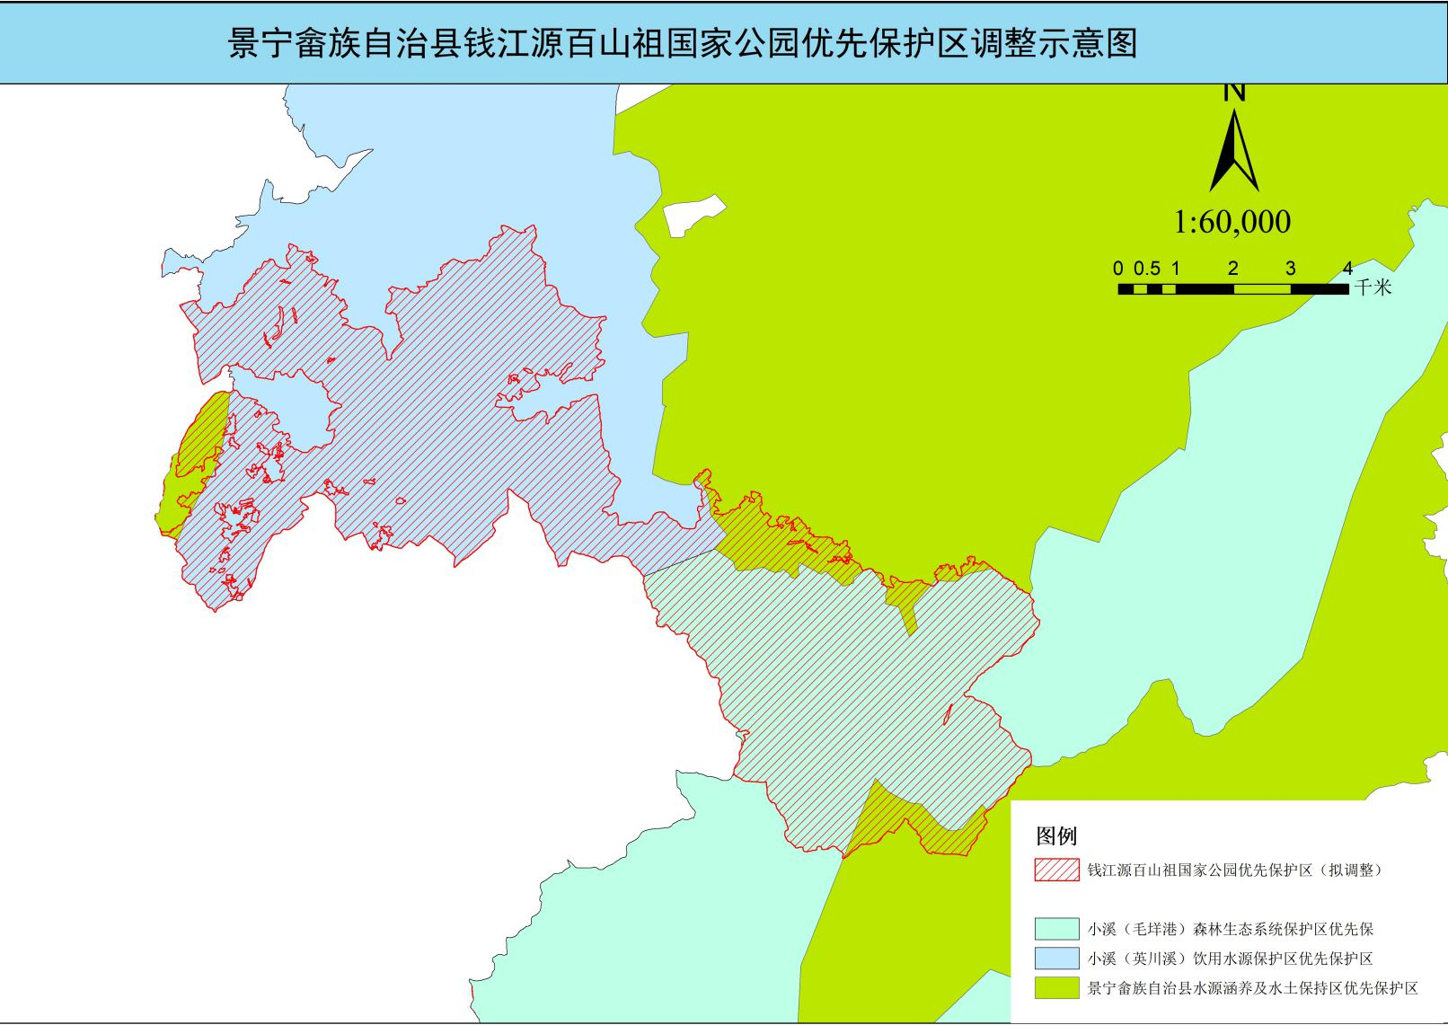

图3-4综合管控单元调整示意图（钱江源百山祖区域）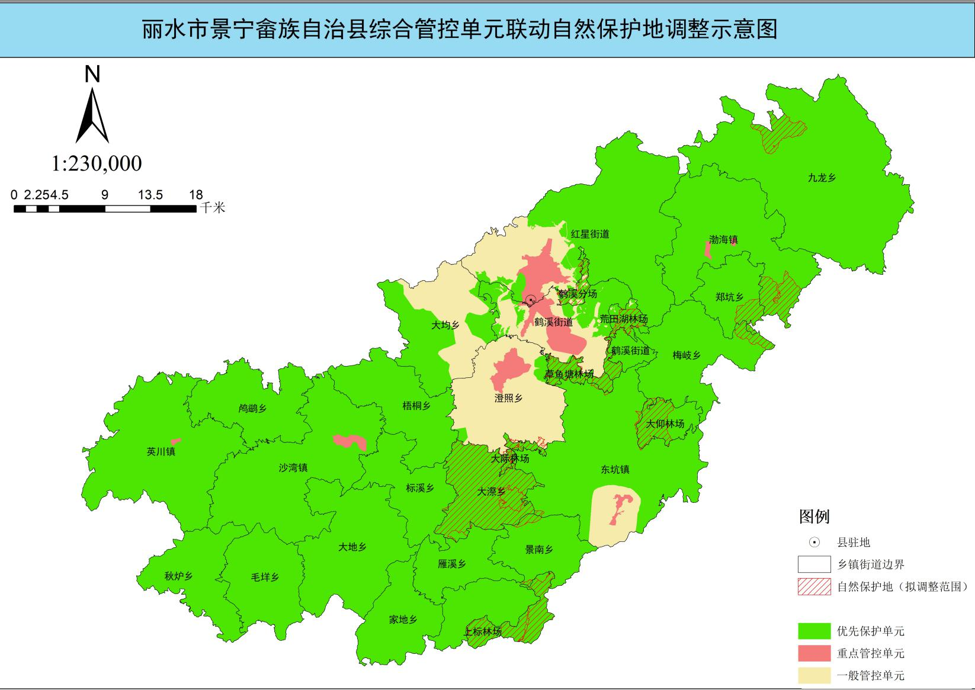

图3-5综合管控单元联动自然保护地调整示意图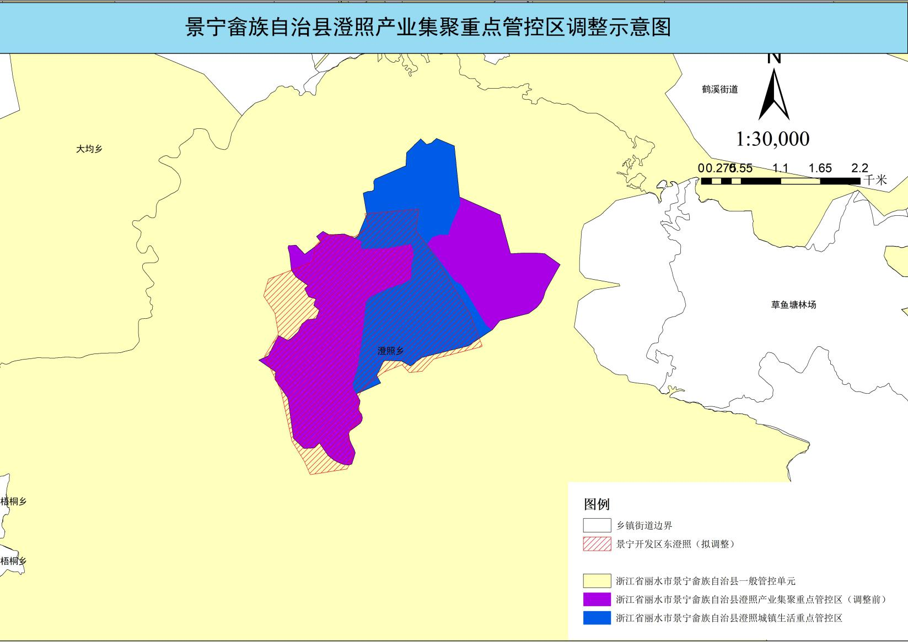

图3-6景宁畲族自治县澄照产业集聚重点管控区调整示意图

表3-10景宁畲族自治县综合管控单元调整情况

| 类别 | 调整区域 | 环境管控单元编码 | 环境管控单元名称 | 调整前面积 | 面积变化 | 调整后面积 | 调整出的管控单元编码 | 调整出的管控单元名称 | 调整前面积 | 面积变化 | 调整依据 |
| --- | --- | --- | --- | --- | --- | --- | --- | --- | --- | --- | --- |
| 优先保护单元 | 钱江源-百山祖国家公园 | ZH33112710130 | 浙江省丽水市景宁畲族自治县钱江源百山祖国家公园优先保护区 | 0 | +50.47 | 50.47 | ZH33112710084 | 浙江省丽水市景宁畲族自治县小溪（毛垟港）森林生态系统保护区优先保护区 | 115.11 | -19.43 | 1、《钱江源-百山祖国家公园总体规划（2020－2025年）》 |
| ZH33112710086 | 浙江省丽水市景宁畲族自治县小溪（英川溪）饮用水源保护区优先保护区 | 64.65 | -26.71 |
| ZH33112710129 | 浙江省丽水市景宁畲族自治县水源涵养及水土保持区优先保护区 | 699.63 | -4.33 |
| 景宁畲族自治县草鱼塘国家森林公园 | ZH33112710034 | 浙江省丽水市景宁畲族自治县草鱼塘国家森林公园优先保护区 | 0 | +20.14 | 20.14 | ZH33112710034 | 浙江省丽水市景宁畲族自治县草鱼塘省级森林公园优先保护区 | 12.21 | -5.35（原范围移出） | 1、景宁畲族自治县“三区三线”  2、自然保护地调整矢量 |
| ZH33112710035 | 浙江省丽水市景宁畲族自治县云中大漈省级风景名胜资源保护区优先保护 | 17.66 | -1.85 |
| ZH33112710129 | 浙江省丽水市景宁畲族自治县水源涵养及水土保持区优先保护区 | 699.63 | -4.34 |
| ZH33112710130 | 浙江省丽水市景宁畲族自治县东南部生物多样性保护及水源涵养区优先保 | 381.41 | -5.34 |
| ZH33112730008 | 浙江省丽水市景宁畲族自治县一般管控单元 | 199.67 | -1.75 |
| 景宁畲族自治县大仰湖湿地群省级自然保护区 | ZH33112710036 | 浙江省丽水市景宁畲族自治县大仰湖湿地群省级自然保护区优先保护区 | 0 | +21.19 | 21.19 | ZH33112710009 | 浙江省丽水市景宁畲族自治县龙潭桥水库水源地优先保护区 | 54.03 | -10.58 | 1、景宁畲族自治县“三区三线”  2、自然保护地调整矢量 |
| ZH33112710034 | 浙江省丽水市景宁畲族自治县草鱼塘省级森林公园优先保护区 | 12.21 | -0.004 |
| ZH33112710036 | 浙江省丽水市景宁畲族自治县大仰湖红线区优先保护区 | 35.39 | -25.00（原范围移出）） |
| ZH33112710129 | 浙江省丽水市景宁畲族自治县水源涵养及水土保持区优先保护区 | 699.63 | -0.11 |
| ZH33112710130 | 浙江省丽水市景宁畲族自治县东南部生物多样性保护及水源涵养区优先保 | 381.41 | -0.09 |
| ZH33112730008 | 浙江省丽水市景宁畲族自治县一般管控单元 | 199.67 | -0.02 |
| 景宁畲族自治县九龙省级地质公园保护区 | ZH33112710037 | 浙江省丽水市景宁畲族自治县九龙省级地质公园保护区优先保护区 | 33.39 | -4.92 | 28.47 | ZH33112710037 | 浙江省丽水市景宁畲族自治县九龙省级地质公园保护区优先保护区 | 33.39 | -13.00（原范围移出） | 1、景宁畲族自治县“三区三线”  2、自然保护地调整矢量 |
| ZH33112710091 | 浙江省丽水市景宁畲族自治县东北部森林生态系统保护区优先保护区 | 103.82 | 5.66 |
| ZH33112710129 | 浙江省丽水市景宁畲族自治县水源涵养及水土保持区优先保护区 | 699.63 | -2.39 |
| ZH33112710130 | 浙江省丽水市景宁畲族自治县东南部生物多样性保护及水源涵养区优先保 | 381.41 | -0.04 |
| 景宁畲族自治县望东垟高山湿地省级自然保护区 | ZH33112710033 | 浙江省丽水市景宁畲族自治县望东垟高山湿地省级自然保护区优先保区 | 0 | +19.01 | 19.01 | ZH33112710033 | 浙江省丽水市景宁畲族自治县望东垟红线区优先保护区 | 31.64 | -13.42（原范围调出） | 1、景宁畲族自治县“三区三线”  2、自然保护地调整矢量 |
| ZH33112710038 | 浙江省丽水市景宁畲族自治县仰天湖湿地自然保护小区优先保护区 | 48.49 | -0.005 |
| ZH33112710085 | 浙江省丽水市景宁畲族自治县飞云江源头水源保护区优先保护区 | 18.97 | -0.34 |
| ZH33112710130 | 浙江省丽水市景宁畲族自治县东南部生物多样性保护及水源涵养区优先保 | 381.41 | -0.46 |
| 景宁畲族自治县云中大漈省级风景名胜资源保护区 | ZH33112710035 | 浙江省丽水市景宁畲族自治县云中大漈省级风景名胜资源保护区优先保护区 | 17.66 | +37.93 | 51.87 | ZH33112710035 | 浙江省丽水市景宁畲族自治县云中大漈省级风景名胜资源保护区优先保护区 | 17.66 | -1.86（原范围调出） | 1、景宁畲族自治县“三区三线”  2、自然保护地调整矢量 |
| ZH33112710088 | 浙江省丽水市景宁畲族自治县梧桐森林生态系统保护区优先保护区 | 6.33 | -1.61 |
| ZH33112710129 | 浙江省丽水市景宁畲族自治县水源涵养及水土保持区优先保护区 | 699.63 | -0.005 |
| ZH33112710130 | 浙江省丽水市景宁畲族自治县东南部生物多样性保护及水源涵养区优先保 | 381.41 | -34.46 |
| ZH33112730008 | 浙江省丽水市景宁畲族自治县一般管控单元 | 199.67 | -0.01 |
| 重点管控单元 | 澄照 | ZH33112720071 | 浙江省丽水市景宁畲族自治县澄照产业集聚重点管控区 | 4.30 |  |  | ZH33112720026 | 浙江省丽水市景宁畲族自治县澄照城镇生活重点管控区 | 3.01 | -1.88 | 1、景宁畲族自治县“三区三线”  2、浙江省人民政府关于第二批开发区（园区）整合提升工作方案的批复》（依照批复文件对产业集聚矢量数据进行调整）  3、《景宁畲族自治县幼教木玩产业链发展规划（2021—2025年）》 |
| ZH33112730008 | 浙江省丽水市景宁畲族自治县一般管控单元 | 199.67 | -0.69 |

**3.5生态准入清单**

其他生态环境准入清单暂未调整，后续根据省生态环境厅制定的生态环境准入清单进行动态更新。

各管控单元的生态环境准入清单详见附件。

**四、依据支撑材料清单**

**4.1优先保护单元**

1、浙江省人民政府关于钱江源－百山祖国家公园总体规划(2020-2025年)的批复

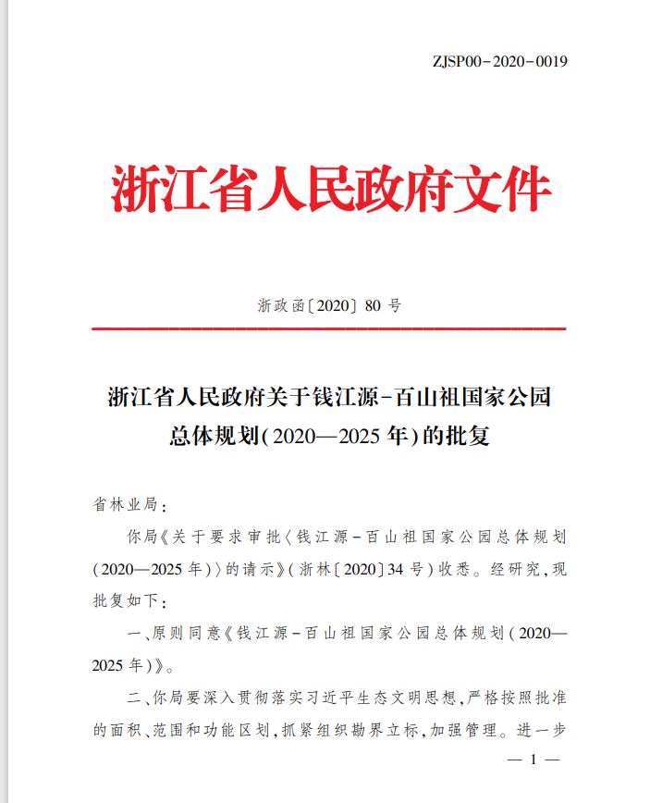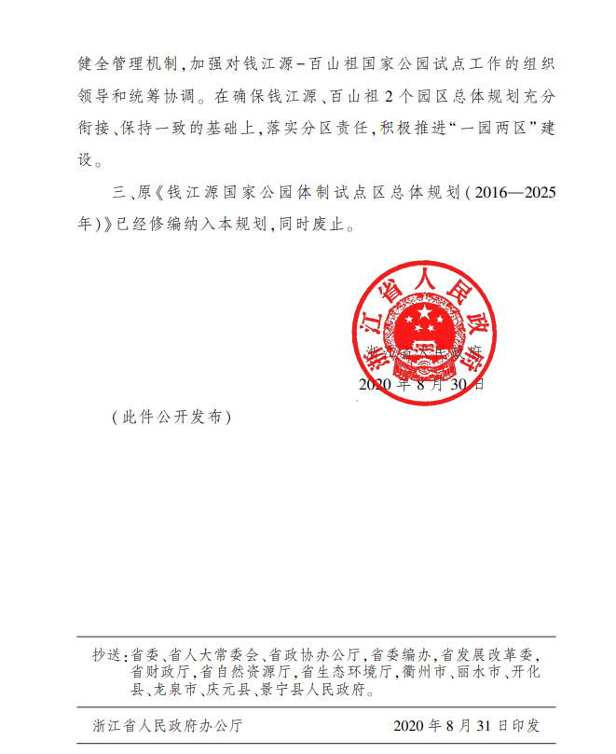

2、《景宁畲族自治县国土空间规划（2021-2035）》

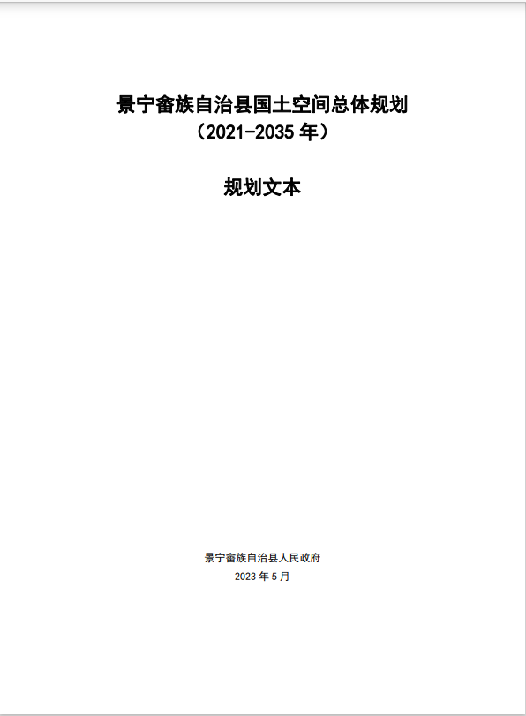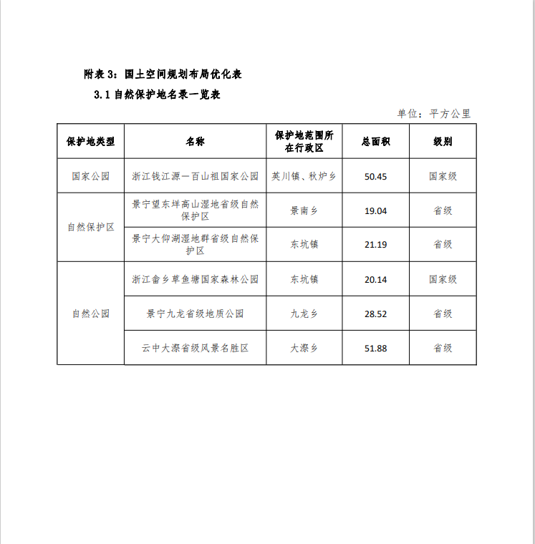

**4.2重点管控单元**

1、浙江省人民政府关于第二批开发区（园区）整合提升工作方案的批复

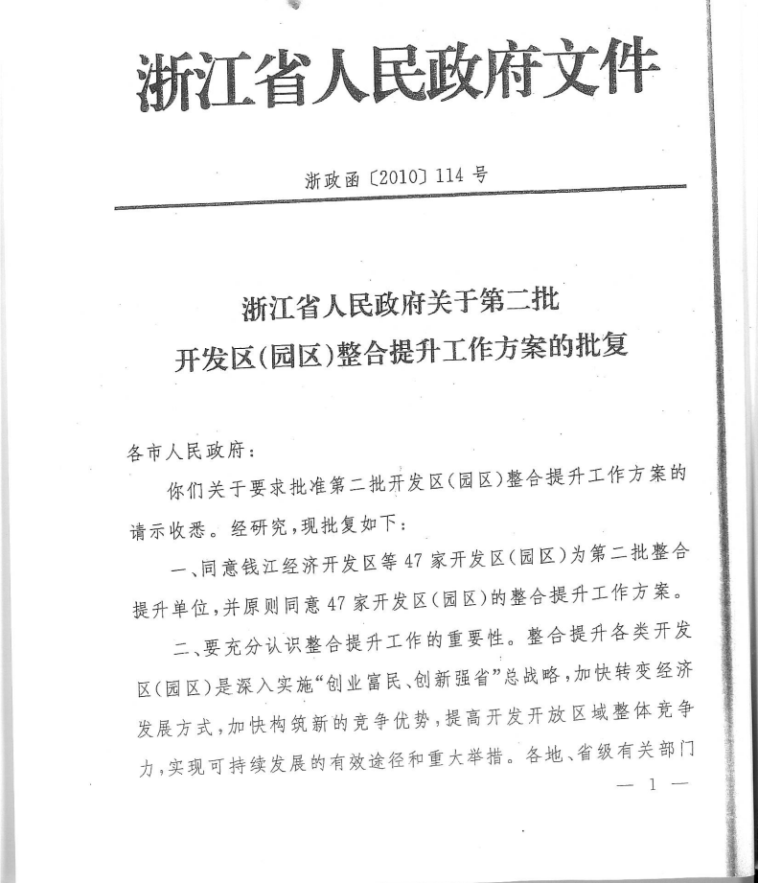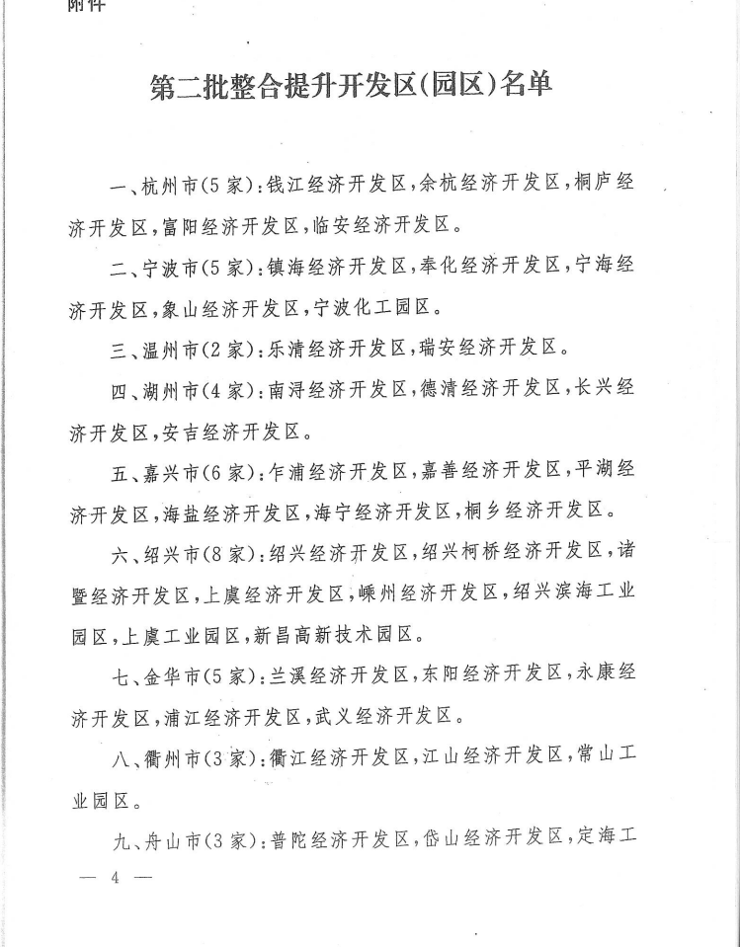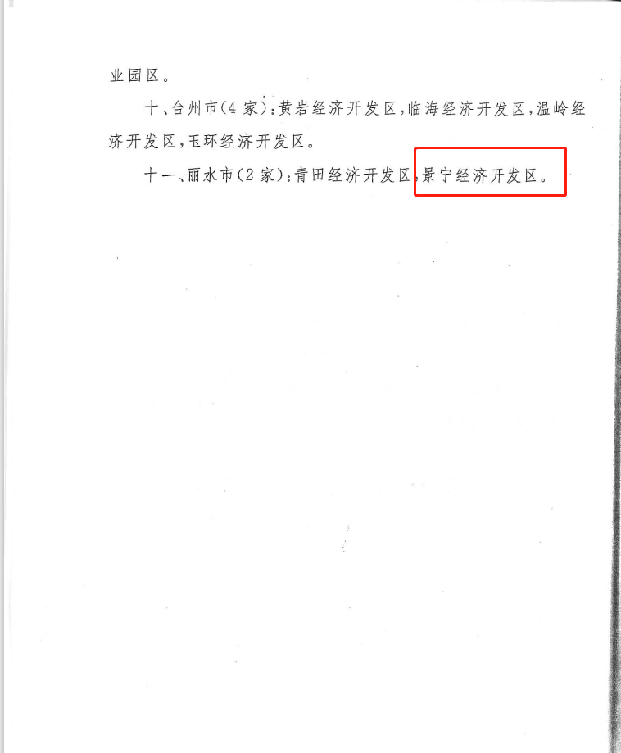

2、《景宁畲族自治县幼教木玩产业链发展规划（2021—2025年）》

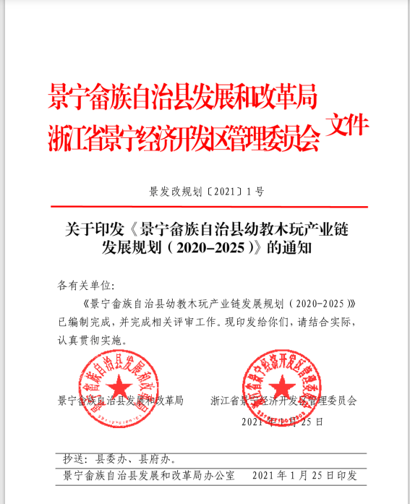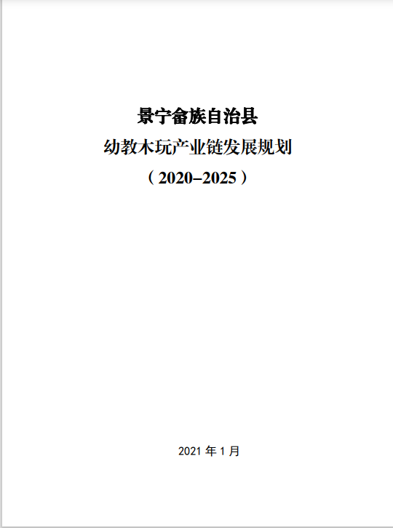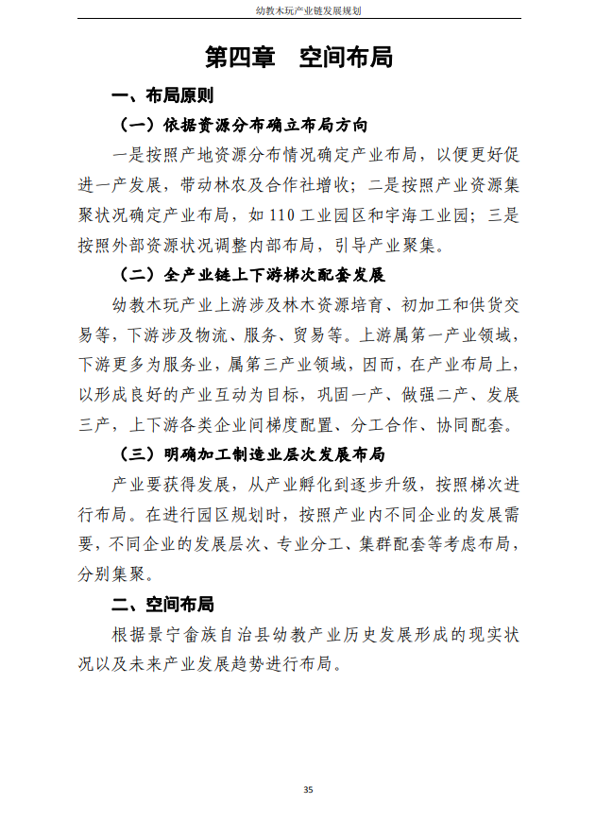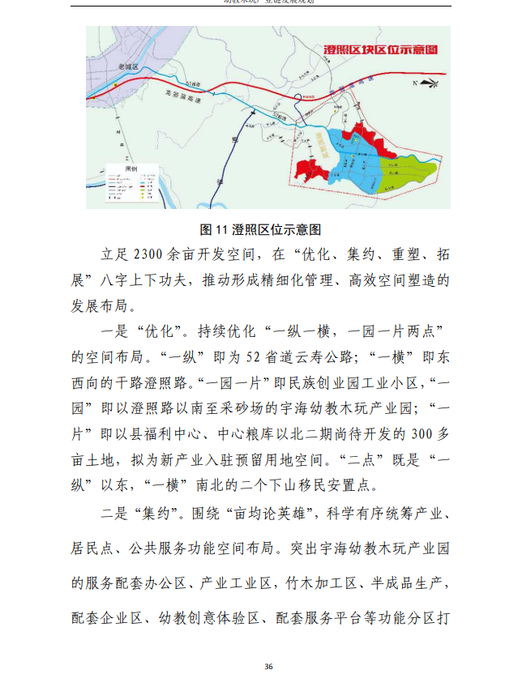

1. 景宁畲族自治县“三区三线”

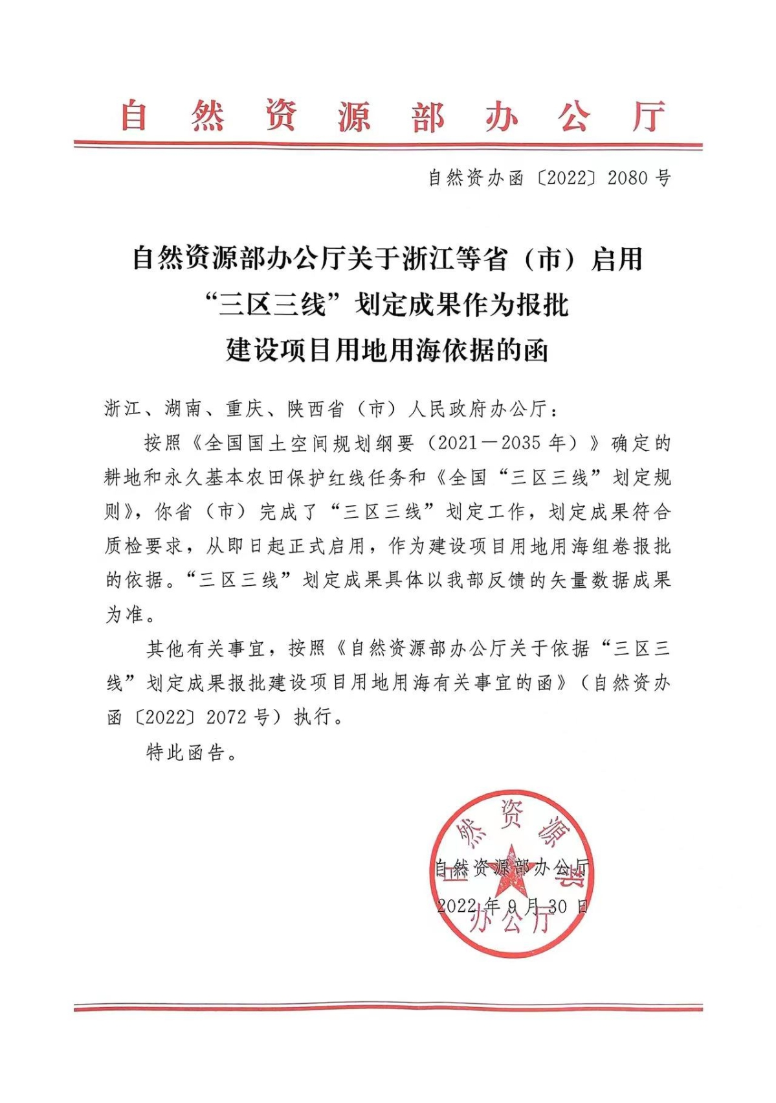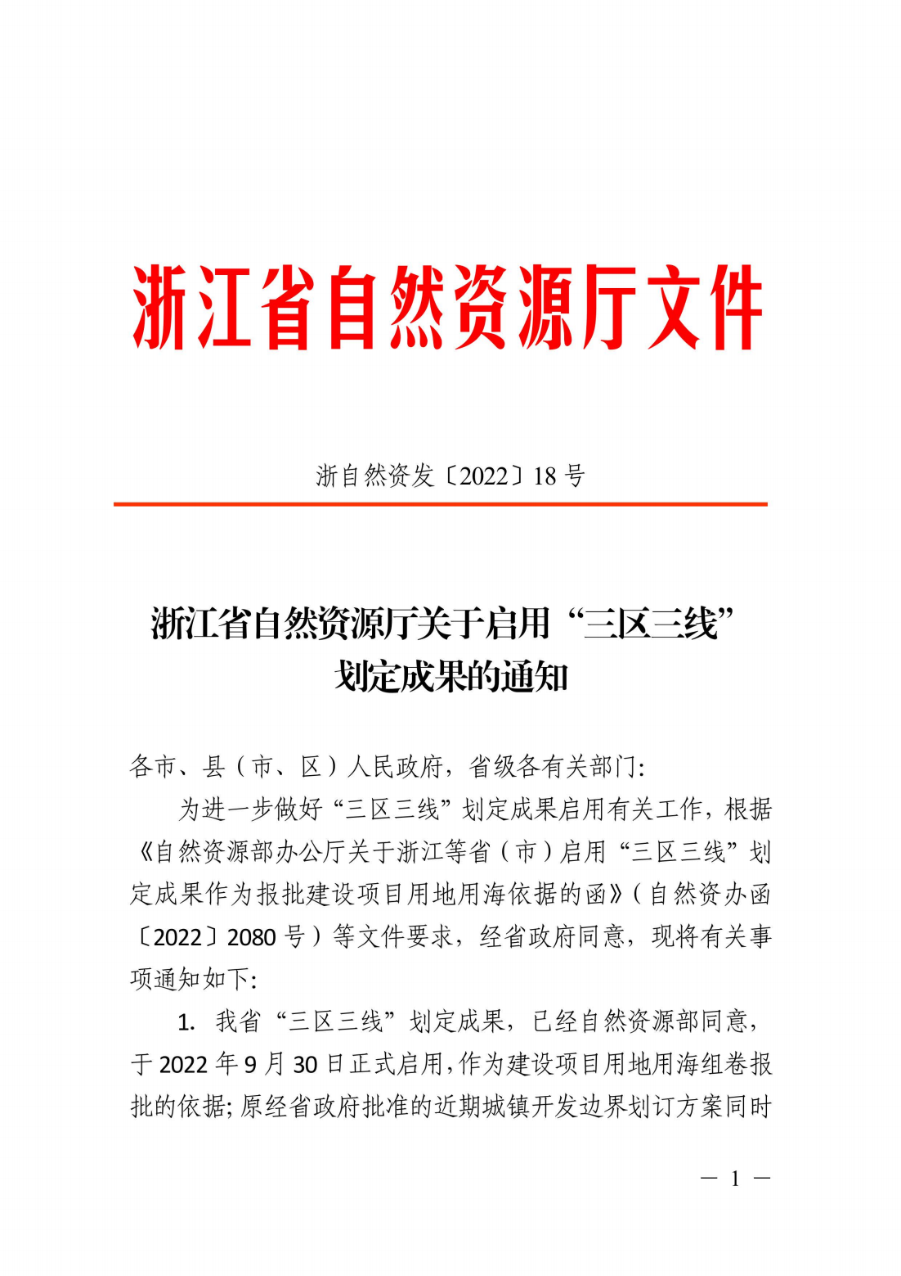

**附图：景宁畲族自治县综合管控单元更新**

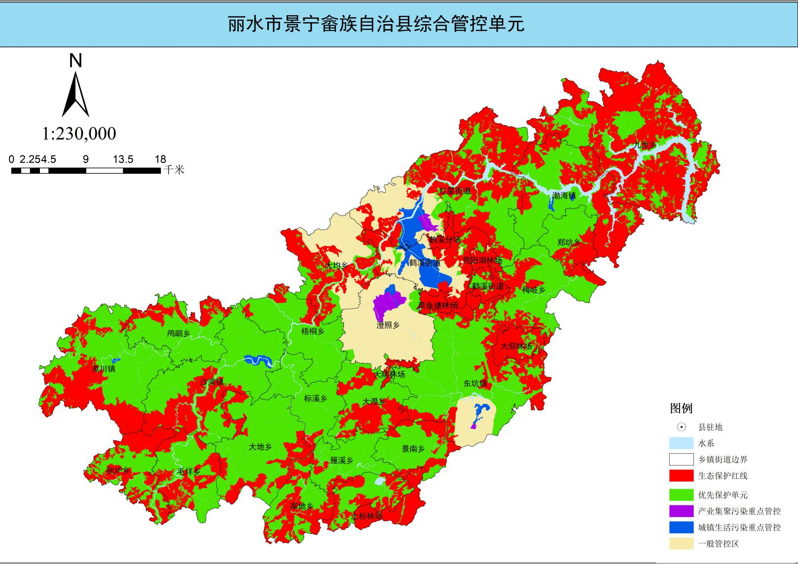

**附件：景宁畲族自治县“三线一单”生态环境准入清单（动态更新后）**

| 序号 | 单元编号 | 单元名称 | 单元类别 | 面积  （km2） | 空间布局引导 | 污染物排放管控 | 环境风险防控 | 资源开发效率要求 |
| --- | --- | --- | --- | --- | --- | --- | --- | --- |
| 1 | ZH33112710130 | 浙江省丽水市景宁畲族自治县钱江源百山祖国家公园优先保护区 | 优先保护单元 | 50.47 | 全部纳入生态保护红线进行管理，实行核心保护区和一般控制区两区管控，严格禁止开发性、生产性建设活动，涉及到原自然保护地的区域，在有关国家公园法律法规实施之前，按现行相关法律法规管理。 | 严格限制区域开发强度，区域内污染物排放总量不得增加。 |  |  |
| 2 | ZH33112710036 | 浙江省丽水市景宁畲族自治县大仰湖湿地群省级自然保护区优先保护区 | 优先保护单元 | 21.19 | 依据《中华人民共和国自然保护区条例（2017）》、《浙江省自然保护区管理办法（2006）》及其他法律法规规定进行管理。(涉及的红线按照生态保护红线管理办法执行） | 严格限制区域开发强度，区域内污染物排放总量不得增加。 |  |  |
| 3 | ZH33112710033 | 浙江省丽水市景宁畲族自治县望东垟高山湿地省级自然保护区 | 优先保护单元 | 19.04 | 依据《中华人民共和国自然保护区条例（2017）》、《浙江省自然保护区管理办法（2006）》及其他法律法规规定进行管理。(涉及的红线按照生态保护红线管理办法执行） | 严格限制区域开发强度，区域内污染物排放总量不得增加。 |  |  |
| 4 | ZH33112710034 | 浙江省丽水市景宁畲族自治县草鱼塘国家森林公园优先保护区 | 优先保护单元 | 20.14 | 按照《中华人民共和国森林法》、《国家级森林公园管理办法》、《浙江省森林管理条例》、《国家级公益林管理办法》、《浙江省公益林和森林公园条例（2018）》及其他相关法律法规实施管控；加强旅游区内的环境基础设施建设，对景区内的文物古迹、名木古树要严加保护，严禁破坏。(涉及的红线按照生态保护红线管理办法执行） | 严格限制区域开发强度，区域内污染物排放总量不得增加。 |  |  |
| 5 | ZH33112710037 | 浙江省丽水市景宁畲族自治县九龙省级地质公园保护区优先保护区 | 优先保护单元 | 28.52 | 按照《地质遗迹保护管理规定》和《风景名胜区条例》进行保护和管理；严格按照相关保护要求进行控制和管理。(涉及的红线按照生态保护红线管理办法执行） | 严格限制区域开发强度，区域内污染物排放总量不得增加。 |  |  |
| 6 | ZH33112710035 | 浙江省丽水市景宁畲族自治县云中大漈省级风景名胜资源保护区优先保护 | 优先保护单元 | 51.88 | 按照《风景名胜区条例》、《浙江省风景名胜区管理条例》及其他相关法律法规实施管理；加强旅游区内的环境基础设施建设，对景区内的文物古迹、名木古树要严加保护，严禁破坏。(涉及的红线按照生态保护红线管理办法执行） | 严格限制区域开发强度，区域内污染物排放总量不得增加。 |  |  |
| 7 | ZH33112710009 | 浙江省丽水市景宁畲族自治县龙潭桥水库水源地优先保护区 | 优先保护单元 | 43.45 | 按照限制开发区域进行管理。禁止新建、扩建三类工业项目，现有三类工业项目改建要削减污染物排放总量，涉及一类重金属、持久性有机污染物排放的现有三类工业项目原则上结合地方政府整治要求搬迁关闭，鼓励其他现有三类工业项目搬迁关闭。禁止新建涉及一类重金属、持久性有机污染物排放的二类工业项目；禁止在工业功能区（包括小微园区、工业集聚点等）外新建其他二类工业项目；二类工业项目的新建、扩建、改建不得增加管控单元污染物排放总量。原有各种对生态环境有较大负面影响的生产、开发建设活动应逐步退出。禁止未经法定许可在河流两岸、干线公路两侧规划控制范围内进行采石、取土、采砂等禁止的事情。严格限制矿产资源开发项目，确需开采的矿产资源及必须就地开展矿产加工的新改扩建项目，应以点状开发为主，严格控制区域开发规模。严格限制水电开发项目，禁止新建除抽水蓄能电站、以防洪蓄水为主要功能的水库、生态型水电站外的小水电。严格执行畜禽养殖禁养区规定，控制湖库型饮用水源集雨区规模化畜禽养殖项目规模。 | 严禁水功能在Ⅱ类以上河流设置排污口，管控单元内工业污染物排放总量不得增加。 | 加强区域内环境风险防控，不得损害生物多样性维持与生境保护、水源涵养与饮用水源保护、营养物质保持等生态服务功能。在进行各类建设开发活动前，应加强对生物多样性影响的评估，任何开发建设活动不得破坏珍稀野生动植物的重要栖息地，不得阻隔野生动物的迁徙通道。推进饮用水水源保护区隔离和防护设施建设，提升饮用水水源保护区应急管理水平。完善环境突发事故应急预案，加强环境风险防控体系建设。 |  |
| 8 | ZH33112710038 | 浙江省丽水市景宁畲族自治县仰天湖湿地自然保护小区优先保护区 | 优先保护单元 | 48.49 | 按照《国家湿地公园管理办法（2018）》、《湿地保护管理规定》、《浙江省湿地保护条例》及相关法律法规实施保护管理。(涉及的红线按照生态保护红线管理办法执行） | 严格限制区域开发强度，区域内污染物排放总量不得增加。 |  |  |
| 9 | ZH33112710084 | 浙江省丽水市景宁畲族自治县小溪（毛垟港）森林生态系统保护区优先保 | 优先保护单元 | 95.68 | 按照限制开发区域进行管理。禁止新建、扩建三类工业项目，现有三类工业项目改建要削减污染物排放总量，涉及一类重金属、持久性有机污染物排放的现有三类工业项目原则上结合地方政府整治要求搬迁关闭，鼓励其他现有三类工业项目搬迁关闭。禁止新建涉及一类重金属、持久性有机污染物排放的二类工业项目；禁止在工业功能区（包括小微园区、工业集聚点等）外新建其他二类工业项目；二类工业项目的新建、扩建、改建不得增加管控单元污染物排放总量。原有各种对生态环境有较大负面影响的生产、开发建设活动应逐步退出。禁止未经法定许可在河流两岸、干线公路两侧规划控制范围内进行采石、取土、采砂等禁止的事情。严格限制矿产资源开发项目，确需开采的矿产资源及必须就地开展矿产加工的新改扩建项目，应以点状开发为主，严格控制区域开发规模。严格限制水电开发项目，禁止新建除抽水蓄能电站、以防洪蓄水为主要功能的水库、生态型水电站外的小水电。严格执行畜禽养殖禁养区规定，控制湖库型饮用水源集雨区规模化畜禽养殖项目规模。 | 严禁水功能在Ⅱ类以上河流设置排污口，管控单元内工业污染物排放总量不得增加。 | 加强区域内环境风险防控，不得损害生物多样性维持与生境保护、水源涵养与饮用水源保护、营养物质保持等生态服务功能。在进行各类建设开发活动前，应加强对生物多样性影响的评估，任何开发建设活动不得破坏珍稀野生动植物的重要栖息地，不得阻隔野生动物的迁徙通道。推进饮用水水源保护区隔离和防护设施建设，提升饮用水水源保护区应急管理水平。完善环境突发事故应急预案，加强环境风险防控体系建设。 |  |
| 10 | ZH33112710085 | 浙江省丽水市景宁畲族自治县飞云江源头水源保护区优先保护区 | 优先保护单元 | 18.63 | 按照限制开发区域进行管理。禁止新建、扩建三类工业项目，现有三类工业项目改建要削减污染物排放总量，涉及一类重金属、持久性有机污染物排放的现有三类工业项目原则上结合地方政府整治要求搬迁关闭，鼓励其他现有三类工业项目搬迁关闭。禁止新建涉及一类重金属、持久性有机污染物排放的二类工业项目；禁止在工业功能区（包括小微园区、工业集聚点等）外新建其他二类工业项目；二类工业项目的新建、扩建、改建不得增加管控单元污染物排放总量。原有各种对生态环境有较大负面影响的生产、开发建设活动应逐步退出。禁止未经法定许可在河流两岸、干线公路两侧规划控制范围内进行采石、取土、采砂等禁止的事情。严格限制矿产资源开发项目，确需开采的矿产资源及必须就地开展矿产加工的新改扩建项目，应以点状开发为主，严格控制区域开发规模。严格限制水电开发项目，禁止新建除抽水蓄能电站、以防洪蓄水为主要功能的水库、生态型水电站外的小水电。严格执行畜禽养殖禁养区规定，控制湖库型饮用水源集雨区规模化畜禽养殖项目规模。 | 严禁水功能在Ⅱ类以上河流设置排污口，管控单元内工业污染物排放总量不得增加。 | 加强区域内环境风险防控，不得损害生物多样性维持与生境保护、水源涵养与饮用水源保护、营养物质保持等生态服务功能。在进行各类建设开发活动前，应加强对生物多样性影响的评估，任何开发建设活动不得破坏珍稀野生动植物的重要栖息地，不得阻隔野生动物的迁徙通道。推进饮用水水源保护区隔离和防护设施建设，提升饮用水水源保护区应急管理水平。完善环境突发事故应急预案，加强环境风险防控体系建设。 |  |
| 11 | ZH33112710086 | 浙江省丽水市景宁畲族自治县小溪（英川溪）饮用水源保护区优先保护区 | 优先保护单元 | 37.94 | 严格执行《浙江省饮用水水源保护条例》、《丽水市饮用水水源保护条例》，按饮用水源一级保护区和饮用水源二级保护区或准保护区分区管控，不符合保护区规定的项目限期退出。(涉及的红线按照后续出台的生态保护红线管理办法执行） | 一、二级保护区禁止排放水污染物，准保护区实行污染物总量控制。 | 定期开展水源地环境风险排查；加强道路水路危险化学品运输管理；建立饮用水源地环境监管体系；强化应急物资储备和救援队伍建设；完善应急预案，加强风险防控体系建设。 |  |
| 12 | ZH33112710087 | 浙江省丽水市景宁畲族自治县龙潭桥水库其他优先保护区 | 优先保护单元 | 20.08 | 按照限制开发区域进行管理。禁止新建、扩建三类工业项目，现有三类工业项目改建要削减污染物排放总量，涉及一类重金属、持久性有机污染物排放的现有三类工业项目原则上结合地方政府整治要求搬迁关闭，鼓励其他现有三类工业项目搬迁关闭。禁止新建涉及一类重金属、持久性有机污染物排放的二类工业项目；禁止在工业功能区（包括小微园区、工业集聚点等）外新建其他二类工业项目；二类工业项目的新建、扩建、改建不得增加管控单元污染物排放总量。原有各种对生态环境有较大负面影响的生产、开发建设活动应逐步退出。禁止未经法定许可在河流两岸、干线公路两侧规划控制范围内进行采石、取土、采砂等禁止的事情。严格限制矿产资源开发项目，确需开采的矿产资源及必须就地开展矿产加工的新改扩建项目，应以点状开发为主，严格控制区域开发规模。严格限制水电开发项目，禁止新建除抽水蓄能电站、以防洪蓄水为主要功能的水库、生态型水电站外的小水电。严格执行畜禽养殖禁养区规定，控制湖库型饮用水源集雨区规模化畜禽养殖项目规模。 | 严禁水功能在Ⅱ类以上河流设置排污口，管控单元内工业污染物排放总量不得增加。 | 加强区域内环境风险防控，不得损害生物多样性维持与生境保护、水源涵养与饮用水源保护、营养物质保持等生态服务功能。在进行各类建设开发活动前，应加强对生物多样性影响的评估，任何开发建设活动不得破坏珍稀野生动植物的重要栖息地，不得阻隔野生动物的迁徙通道。推进饮用水水源保护区隔离和防护设施建设，提升饮用水水源保护区应急管理水平。完善环境突发事故应急预案，加强环境风险防控体系建设。 |  |
| 13 | ZH33112710088 | 浙江省丽水市景宁畲族自治县梧桐森林生态系统保护区优先保护区 | 优先保护单元 | 4.72 | 按照限制开发区域进行管理。禁止新建、扩建三类工业项目，现有三类工业项目改建要削减污染物排放总量，涉及一类重金属、持久性有机污染物排放的现有三类工业项目原则上结合地方政府整治要求搬迁关闭，鼓励其他现有三类工业项目搬迁关闭。禁止新建涉及一类重金属、持久性有机污染物排放的二类工业项目；禁止在工业功能区（包括小微园区、工业集聚点等）外新建其他二类工业项目；二类工业项目的新建、扩建、改建不得增加管控单元污染物排放总量。原有各种对生态环境有较大负面影响的生产、开发建设活动应逐步退出。禁止未经法定许可在河流两岸、干线公路两侧规划控制范围内进行采石、取土、采砂等禁止的事情。严格限制矿产资源开发项目，确需开采的矿产资源及必须就地开展矿产加工的新改扩建项目，应以点状开发为主，严格控制区域开发规模。严格限制水电开发项目，禁止新建除抽水蓄能电站、以防洪蓄水为主要功能的水库、生态型水电站外的小水电。严格执行畜禽养殖禁养区规定，控制湖库型饮用水源集雨区规模化畜禽养殖项目规模。 | 严禁水功能在Ⅱ类以上河流设置排污口，管控单元内工业污染物排放总量不得增加。 | 加强区域内环境风险防控，不得损害生物多样性维持与生境保护、水源涵养与饮用水源保护、营养物质保持等生态服务功能。在进行各类建设开发活动前，应加强对生物多样性影响的评估，任何开发建设活动不得破坏珍稀野生动植物的重要栖息地，不得阻隔野生动物的迁徙通道。推进饮用水水源保护区隔离和防护设施建设，提升饮用水水源保护区应急管理水平。完善环境突发事故应急预案，加强环境风险防控体系建设。 |  |
| 14 | ZH33112710089 | 浙江省丽水市景宁畲族自治县大均森林生态系统保护区优先保护区 | 优先保护单元 | 15.41 | 按照限制开发区域进行管理。禁止新建、扩建三类工业项目，现有三类工业项目改建要削减污染物排放总量，涉及一类重金属、持久性有机污染物排放的现有三类工业项目原则上结合地方政府整治要求搬迁关闭，鼓励其他现有三类工业项目搬迁关闭。禁止新建涉及一类重金属、持久性有机污染物排放的二类工业项目；禁止在工业功能区（包括小微园区、工业集聚点等）外新建其他二类工业项目；二类工业项目的新建、扩建、改建不得增加管控单元污染物排放总量。原有各种对生态环境有较大负面影响的生产、开发建设活动应逐步退出。禁止未经法定许可在河流两岸、干线公路两侧规划控制范围内进行采石、取土、采砂等禁止的事情。严格限制矿产资源开发项目，确需开采的矿产资源及必须就地开展矿产加工的新改扩建项目，应以点状开发为主，严格控制区域开发规模。严格限制水电开发项目，禁止新建除抽水蓄能电站、以防洪蓄水为主要功能的水库、生态型水电站外的小水电。严格执行畜禽养殖禁养区规定，控制湖库型饮用水源集雨区规模化畜禽养殖项目规模。 | 严禁水功能在Ⅱ类以上河流设置排污口，管控单元内工业污染物排放总量不得增加。 | 加强区域内环境风险防控，不得损害生物多样性维持与生境保护、水源涵养与饮用水源保护、营养物质保持等生态服务功能。在进行各类建设开发活动前，应加强对生物多样性影响的评估，任何开发建设活动不得破坏珍稀野生动植物的重要栖息地，不得阻隔野生动物的迁徙通道。推进饮用水水源保护区隔离和防护设施建设，提升饮用水水源保护区应急管理水平。完善环境突发事故应急预案，加强环境风险防控体系建设。 |  |
| 15 | ZH33112710090 | 浙江省丽水市景宁畲族自治县英川森林生态系统保护区优先保护区 | 优先保护单元 | 41.57 | 按照限制开发区域进行管理。禁止新建、扩建三类工业项目，现有三类工业项目改建要削减污染物排放总量，涉及一类重金属、持久性有机污染物排放的现有三类工业项目原则上结合地方政府整治要求搬迁关闭，鼓励其他现有三类工业项目搬迁关闭。禁止新建涉及一类重金属、持久性有机污染物排放的二类工业项目；禁止在工业功能区（包括小微园区、工业集聚点等）外新建其他二类工业项目；二类工业项目的新建、扩建、改建不得增加管控单元污染物排放总量。原有各种对生态环境有较大负面影响的生产、开发建设活动应逐步退出。禁止未经法定许可在河流两岸、干线公路两侧规划控制范围内进行采石、取土、采砂等禁止的事情。严格限制矿产资源开发项目，确需开采的矿产资源及必须就地开展矿产加工的新改扩建项目，应以点状开发为主，严格控制区域开发规模。严格限制水电开发项目，禁止新建除抽水蓄能电站、以防洪蓄水为主要功能的水库、生态型水电站外的小水电。严格执行畜禽养殖禁养区规定，控制湖库型饮用水源集雨区规模化畜禽养殖项目规模。 | 严禁水功能在Ⅱ类以上河流设置排污口，管控单元内工业污染物排放总量不得增加。 | 加强区域内环境风险防控，不得损害生物多样性维持与生境保护、水源涵养与饮用水源保护、营养物质保持等生态服务功能。在进行各类建设开发活动前，应加强对生物多样性影响的评估，任何开发建设活动不得破坏珍稀野生动植物的重要栖息地，不得阻隔野生动物的迁徙通道。推进饮用水水源保护区隔离和防护设施建设，提升饮用水水源保护区应急管理水平。完善环境突发事故应急预案，加强环境风险防控体系建设。 |  |
| 16 | ZH33112710091 | 浙江省丽水市景宁畲族自治县东北部森林生态系统保护区优先保护区 | 优先保护单元 | 98.15 | 按照限制开发区域进行管理。禁止新建、扩建三类工业项目，现有三类工业项目改建要削减污染物排放总量，涉及一类重金属、持久性有机污染物排放的现有三类工业项目原则上结合地方政府整治要求搬迁关闭，鼓励其他现有三类工业项目搬迁关闭。禁止新建涉及一类重金属、持久性有机污染物排放的二类工业项目；禁止在工业功能区（包括小微园区、工业集聚点等）外新建其他二类工业项目；二类工业项目的新建、扩建、改建不得增加管控单元污染物排放总量。原有各种对生态环境有较大负面影响的生产、开发建设活动应逐步退出。禁止未经法定许可在河流两岸、干线公路两侧规划控制范围内进行采石、取土、采砂等禁止的事情。严格限制矿产资源开发项目，确需开采的矿产资源及必须就地开展矿产加工的新改扩建项目，应以点状开发为主，严格控制区域开发规模。严格限制水电开发项目，禁止新建除抽水蓄能电站、以防洪蓄水为主要功能的水库、生态型水电站外的小水电。严格执行畜禽养殖禁养区规定，控制湖库型饮用水源集雨区规模化畜禽养殖项目规模。 | 严禁水功能在Ⅱ类以上河流设置排污口，管控单元内工业污染物排放总量不得增加。 | 加强区域内环境风险防控，不得损害生物多样性维持与生境保护、水源涵养与饮用水源保护、营养物质保持等生态服务功能。在进行各类建设开发活动前，应加强对生物多样性影响的评估，任何开发建设活动不得破坏珍稀野生动植物的重要栖息地，不得阻隔野生动物的迁徙通道。推进饮用水水源保护区隔离和防护设施建设，提升饮用水水源保护区应急管理水平。完善环境突发事故应急预案，加强环境风险防控体系建设。 |  |
| 17 | ZH33112710129 | 浙江省丽水市景宁畲族自治县水源涵养及水土保持区优先保护区 | 优先保护单元 | 1086.26 | 按照限制开发区域进行管理。禁止新建、扩建三类工业项目，现有三类工业项目改建要削减污染物排放总量，涉及一类重金属、持久性有机污染物排放的现有三类工业项目原则上结合地方政府整治要求搬迁关闭，鼓励其他现有三类工业项目搬迁关闭。禁止新建涉及一类重金属、持久性有机污染物排放的二类工业项目；禁止在工业功能区（包括小微园区、工业集聚点等）外新建其他二类工业项目；二类工业项目的新建、扩建、改建不得增加管控单元污染物排放总量。原有各种对生态环境有较大负面影响的生产、开发建设活动应逐步退出。禁止未经法定许可在河流两岸、干线公路两侧规划控制范围内进行采石、取土、采砂等禁止的事情。严格限制矿产资源开发项目，确需开采的矿产资源及必须就地开展矿产加工的新改扩建项目，应以点状开发为主，严格控制区域开发规模。严格限制水电开发项目，禁止新建除抽水蓄能电站、以防洪蓄水为主要功能的水库、生态型水电站外的小水电。严格执行畜禽养殖禁养区规定，控制湖库型饮用水源集雨区规模化畜禽养殖项目规模。 | 严禁水功能在Ⅱ类以上河流设置排污口，管控单元内工业污染物排放总量不得增加。 | 加强区域内环境风险防控，不得损害生物多样性维持与生境保护、水源涵养与饮用水源保护、营养物质保持等生态服务功能。在进行各类建设开发活动前，应加强对生物多样性影响的评估，任何开发建设活动不得破坏珍稀野生动植物的重要栖息地，不得阻隔野生动物的迁徙通道。推进饮用水水源保护区隔离和防护设施建设，提升饮用水水源保护区应急管理水平。完善环境突发事故应急预案，加强环境风险防控体系建设。 |  |
| 18 | ZH33112720024 | 浙江省丽水市景宁畲族自治县中心城区城镇生活重点管控区 | 城镇生活污染重点管控单元 | 8.33 | 禁止新建、扩建三类工业项目，现有三类工业项目改建不得增加污染物排放总量，鼓励现有三类工业项目搬迁关闭。禁止新建涉及一类重金属、持久性有机污染物排放等环境健康风险较大的二类工业项目。除工业功能区（小微园区、工业集聚点）外，原则上禁止新建其他二类工业项目。现有二类工业项目改建、扩建，不得增加管控单元污染物排放总量。严格执行畜禽养殖禁养区规定。推进城镇绿廊建设，建立城镇生态空间与区域生态空间的有机联系。 | 严格实施污染物总量控制制度，根据区域环境质量改善目标，削减污染物排放总量。污水收集管网范围内，禁止新建除城镇污水处理设施外的入河（或湖）排污口，现有的入河（或湖）排污口应限期拆除，但相关法律法规和标准规定必须单独设置排污口的除外。加快污水处理设施建设与提标改造，加快完善城乡污水管网，加强对现有雨污合流管网的分流改造，推进生活小区“零直排”区建设。加强噪声和臭气异味防治，强化餐饮油烟治理，严格施工扬尘监管。加强土壤和地下水污染防治与修复。 | 合理布局工业、商业、居住、科教等功能区块，严格控制噪声、恶臭、油烟等污染排放较大的建设项目布局。 | 全面开展节水型社会建设，推进节水产品推广普及，限制高耗水服务业用水，到2020年，县级以上城市公共供水管网漏损率控制在10%以内。 |
| 19 | ZH33112720025 | 浙江省丽水市景宁畲族自治县红星城镇生活重点管控区 | 城镇生活污染重点管控单元 | 8.21 | 禁止新建、扩建三类工业项目，现有三类工业项目改建不得增加污染物排放总量，鼓励现有三类工业项目搬迁关闭。禁止新建涉及一类重金属、持久性有机污染物排放等环境健康风险较大的二类工业项目。除工业功能区（小微园区、工业集聚点）外，原则上禁止新建其他二类工业项目。现有二类工业项目改建、扩建，不得增加管控单元污染物排放总量。严格执行畜禽养殖禁养区规定。推进城镇绿廊建设，建立城镇生态空间与区域生态空间的有机联系。 | 严格实施污染物总量控制制度，根据区域环境质量改善目标，削减污染物排放总量。污水收集管网范围内，禁止新建除城镇污水处理设施外的入河（或湖）排污口，现有的入河（或湖）排污口应限期拆除，但相关法律法规和标准规定必须单独设置排污口的除外。加快污水处理设施建设与提标改造，加快完善城乡污水管网，加强对现有雨污合流管网的分流改造，推进生活小区“零直排”区建设。加强噪声和臭气异味防治，强化餐饮油烟治理，严格施工扬尘监管。加强土壤和地下水污染防治与修复。 | 合理布局工业、商业、居住、科教等功能区块，严格控制噪声、恶臭、油烟等污染排放较大的建设项目布局。 | 全面开展节水型社会建设，推进节水产品推广普及，限制高耗水服务业用水，到2020年，县级以上城市公共供水管网漏损率控制在10%以内。 |
| 20 | ZH33112720026 | 浙江省丽水市景宁畲族自治县澄照城镇生活重点管控区 | 城镇生活污染重点管控单元 | 1.13 | 禁止新建、扩建三类工业项目，现有三类工业项目改建不得增加污染物排放总量，鼓励现有三类工业项目搬迁关闭。禁止新建涉及一类重金属、持久性有机污染物排放等环境健康风险较大的二类工业项目。除工业功能区（小微园区、工业集聚点）外，原则上禁止新建其他二类工业项目。现有二类工业项目改建、扩建，不得增加管控单元污染物排放总量。严格执行畜禽养殖禁养区规定。推进城镇绿廊建设，建立城镇生态空间与区域生态空间的有机联系。 | 严格实施污染物总量控制制度，根据区域环境质量改善目标，削减污染物排放总量。污水收集管网范围内，禁止新建除城镇污水处理设施外的入河（或湖）排污口，现有的入河（或湖）排污口应限期拆除，但相关法律法规和标准规定必须单独设置排污口的除外。加快污水处理设施建设与提标改造，加快完善城乡污水管网，加强对现有雨污合流管网的分流改造，推进生活小区“零直排”区建设。加强噪声和臭气异味防治，强化餐饮油烟治理，严格施工扬尘监管。加强土壤和地下水污染防治与修复。 | 合理布局工业、商业、居住、科教等功能区块，严格控制噪声、恶臭、油烟等污染排放较大的建设项目布局。 | 全面开展节水型社会建设，推进节水产品推广普及，限制高耗水服务业用水，到2020年，县级以上城市公共供水管网漏损率控制在10%以内。 |
| 21 | ZH33112720027 | 浙江省丽水市景宁畲族自治县东坑城镇生活重点管控区 | 城镇生活污染重点管控单元 | 1.45 | 禁止新建、扩建三类工业项目，现有三类工业项目改建不得增加污染物排放总量，鼓励现有三类工业项目搬迁关闭。禁止新建涉及一类重金属、持久性有机污染物排放等环境健康风险较大的二类工业项目。除工业功能区（小微园区、工业集聚点）外，原则上禁止新建其他二类工业项目。现有二类工业项目改建、扩建，不得增加管控单元污染物排放总量。严格执行畜禽养殖禁养区规定。推进城镇绿廊建设，建立城镇生态空间与区域生态空间的有机联系。 | 严格实施污染物总量控制制度，根据区域环境质量改善目标，削减污染物排放总量。污水收集管网范围内，禁止新建除城镇污水处理设施外的入河（或湖）排污口，现有的入河（或湖）排污口应限期拆除，但相关法律法规和标准规定必须单独设置排污口的除外。加快污水处理设施建设与提标改造，加快完善城乡污水管网，加强对现有雨污合流管网的分流改造，推进生活小区“零直排”区建设。加强噪声和臭气异味防治，强化餐饮油烟治理，严格施工扬尘监管。加强土壤和地下水污染防治与修复。 | 合理布局工业、商业、居住、科教等功能区块，严格控制噪声、恶臭、油烟等污染排放较大的建设项目布局。 | 全面开展节水型社会建设，推进节水产品推广普及，限制高耗水服务业用水，到2020年，县级以上城市公共供水管网漏损率控制在10%以内。 |
| 22 | ZH33112720028 | 浙江省丽水市景宁畲族自治县沙湾城镇生活重点管控区 | 城镇生活污染重点管控单元 | 2.90 | 禁止新建、扩建三类工业项目，现有三类工业项目改建不得增加污染物排放总量，鼓励现有三类工业项目搬迁关闭。禁止新建涉及一类重金属、持久性有机污染物排放等环境健康风险较大的二类工业项目。除工业功能区（小微园区、工业集聚点）外，原则上禁止新建其他二类工业项目。现有二类工业项目改建、扩建，不得增加管控单元污染物排放总量。严格执行畜禽养殖禁养区规定。推进城镇绿廊建设，建立城镇生态空间与区域生态空间的有机联系。 | 严格实施污染物总量控制制度，根据区域环境质量改善目标，削减污染物排放总量。污水收集管网范围内，禁止新建除城镇污水处理设施外的入河（或湖）排污口，现有的入河（或湖）排污口应限期拆除，但相关法律法规和标准规定必须单独设置排污口的除外。加快污水处理设施建设与提标改造，加快完善城乡污水管网，加强对现有雨污合流管网的分流改造，推进生活小区“零直排”区建设。加强噪声和臭气异味防治，强化餐饮油烟治理，严格施工扬尘监管。加强土壤和地下水污染防治与修复。 | 合理布局工业、商业、居住、科教等功能区块，严格控制噪声、恶臭、油烟等污染排放较大的建设项目布局。 | 全面开展节水型社会建设，推进节水产品推广普及，限制高耗水服务业用水，到2020年，县级以上城市公共供水管网漏损率控制在10%以内。 |
| 23 | ZH33112720029 | 浙江省丽水市景宁畲族自治县英川城镇生活重点管控区 | 城镇生活污染重点管控单元 | 0.37 | 禁止新建、扩建三类工业项目，现有三类工业项目改建不得增加污染物排放总量，鼓励现有三类工业项目搬迁关闭。禁止新建涉及一类重金属、持久性有机污染物排放等环境健康风险较大的二类工业项目。除工业功能区（小微园区、工业集聚点）外，原则上禁止新建其他二类工业项目。现有二类工业项目改建、扩建，不得增加管控单元污染物排放总量。严格执行畜禽养殖禁养区规定。推进城镇绿廊建设，建立城镇生态空间与区域生态空间的有机联系。 | 严格实施污染物总量控制制度，根据区域环境质量改善目标，削减污染物排放总量。污水收集管网范围内，禁止新建除城镇污水处理设施外的入河（或湖）排污口，现有的入河（或湖）排污口应限期拆除，但相关法律法规和标准规定必须单独设置排污口的除外。加快污水处理设施建设与提标改造，加快完善城乡污水管网，加强对现有雨污合流管网的分流改造，推进生活小区“零直排”区建设。加强噪声和臭气异味防治，强化餐饮油烟治理，严格施工扬尘监管。加强土壤和地下水污染防治与修复。 | 合理布局工业、商业、居住、科教等功能区块，严格控制噪声、恶臭、油烟等污染排放较大的建设项目布局。 | 全面开展节水型社会建设，推进节水产品推广普及，限制高耗水服务业用水，到2020年，县级以上城市公共供水管网漏损率控制在10%以内。 |
| 24 | ZH33112720030 | 浙江省丽水市景宁畲族自治县鹤溪城镇生活重点管控区 | 城镇生活污染重点管控单元 | 7.17 | 禁止新建、扩建三类工业项目，现有三类工业项目改建不得增加污染物排放总量，鼓励现有三类工业项目搬迁关闭。禁止新建涉及一类重金属、持久性有机污染物排放等环境健康风险较大的二类工业项目。除工业功能区（小微园区、工业集聚点）外，原则上禁止新建其他二类工业项目。现有二类工业项目改建、扩建，不得增加管控单元污染物排放总量。严格执行畜禽养殖禁养区规定。推进城镇绿廊建设，建立城镇生态空间与区域生态空间的有机联系。 | 严格实施污染物总量控制制度，根据区域环境质量改善目标，削减污染物排放总量。污水收集管网范围内，禁止新建除城镇污水处理设施外的入河（或湖）排污口，现有的入河（或湖）排污口应限期拆除，但相关法律法规和标准规定必须单独设置排污口的除外。加快污水处理设施建设与提标改造，加快完善城乡污水管网，加强对现有雨污合流管网的分流改造，推进生活小区“零直排”区建设。加强噪声和臭气异味防治，强化餐饮油烟治理，严格施工扬尘监管。加强土壤和地下水污染防治与修复。 | 合理布局工业、商业、居住、科教等功能区块，严格控制噪声、恶臭、油烟等污染排放较大的建设项目布局。 | 全面开展节水型社会建设，推进节水产品推广普及，限制高耗水服务业用水，到2020年，县级以上城市公共供水管网漏损率控制在10%以内。 |
| 25 | ZH33112720031 | 浙江省丽水市景宁畲族自治县渤海城镇生活重点管控区 | 城镇生活污染重点管控单元 | 1.08 | 禁止新建、扩建三类工业项目，现有三类工业项目改建不得增加污染物排放总量，鼓励现有三类工业项目搬迁关闭。禁止新建涉及一类重金属、持久性有机污染物排放等环境健康风险较大的二类工业项目。除工业功能区（小微园区、工业集聚点）外，原则上禁止新建其他二类工业项目。现有二类工业项目改建、扩建，不得增加管控单元污染物排放总量。严格执行畜禽养殖禁养区规定。推进城镇绿廊建设，建立城镇生态空间与区域生态空间的有机联系。 | 严格实施污染物总量控制制度，根据区域环境质量改善目标，削减污染物排放总量。污水收集管网范围内，禁止新建除城镇污水处理设施外的入河（或湖）排污口，现有的入河（或湖）排污口应限期拆除，但相关法律法规和标准规定必须单独设置排污口的除外。加快污水处理设施建设与提标改造，加快完善城乡污水管网，加强对现有雨污合流管网的分流改造，推进生活小区“零直排”区建设。加强噪声和臭气异味防治，强化餐饮油烟治理，严格施工扬尘监管。加强土壤和地下水污染防治与修复。 | 合理布局工业、商业、居住、科教等功能区块，严格控制噪声、恶臭、油烟等污染排放较大的建设项目布局。 | 全面开展节水型社会建设，推进节水产品推广普及，限制高耗水服务业用水，到2020年，县级以上城市公共供水管网漏损率控制在10%以内。 |
| 26 | ZH33112720069 | 浙江省丽水市景宁畲族自治县东坑产业集聚重点管控区 | 产业集聚污染重点管控单元 | 0.29 | 严格控制三类工业项目的发展，原则上不得新建或扩建三类工业项目（列入市级及以上重大项目除外），现有生产能力在符合开发区（工业园区）的产业发展规划定位的前提下进行提升改造，不得新增用地和污染物总量，且须符合园区产业发展规划、用地控制性规划及园区规划环评。 | 严格实施污染物总量控制制度，根据区域环境质量改善目标，削减污染物排放总量。新建二类、三类工业项目污染物排放水平要达到同行业国内先进水平。加快落实污水处理厂建设及提升改造项目，推进工业园区（工业企业）“污水零直排区”建设，所有企业实现雨污分流。加强土壤和地下水污染防治与修复。 | 定期评估沿江河湖库工业企业、工业集聚区环境和健康风险。强化工业集聚区企业环境风险防范设施设备建设和正常运行监管，加强重点环境风险管控企业应急预案制定，建立常态化的企业隐患排查整治监管机制，加强风险防控体系建设。 | 推进工业集聚区生态化改造，强化企业清洁生产改造，推进节水型企业、节水型工业园区建设，落实煤炭消费减量替代要求，提高资源能源利用效率。 |
| 27 | ZH33112720070 | 浙江省丽水市景宁畲族自治县红星产业集聚重点管控区 | 产业集聚污染重点管控单元 | 2.42 | 严格控制三类工业项目的发展，原则上不得新建或扩建三类工业项目（列入市级及以上重大项目除外），现有生产能力在符合开发区（工业园区）的产业发展规划定位的前提下进行提升改造，不得新增用地和污染物总量，且须符合园区产业发展规划、用地控制性规划及园区规划环评。 | 严格实施污染物总量控制制度，根据区域环境质量改善目标，削减污染物排放总量。新建二类、三类工业项目污染物排放水平要达到同行业国内先进水平。加快落实污水处理厂建设及提升改造项目，推进工业园区（工业企业）“污水零直排区”建设，所有企业实现雨污分流。加强土壤和地下水污染防治与修复。 | 定期评估沿江河湖库工业企业、工业集聚区环境和健康风险。强化工业集聚区企业环境风险防范设施设备建设和正常运行监管，加强重点环境风险管控企业应急预案制定，建立常态化的企业隐患排查整治监管机制，加强风险防控体系建设。 | 推进工业集聚区生态化改造，强化企业清洁生产改造，推进节水型企业、节水型工业园区建设，落实煤炭消费减量替代要求，提高资源能源利用效率。 |